«Учебно-методический центр развития образования
Карагандинской области» КГКП

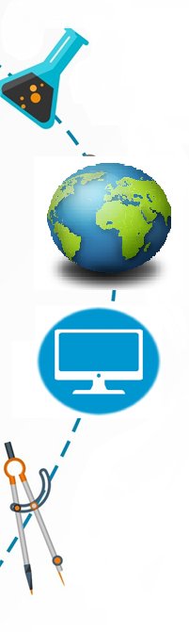

Сборник заданий
НА РАЗВИТИЕ ФУНКЦИОНАЛЬНОЙ ГРАМОТНОСТИ
в рамках проекта «Зейін»
(история, география)

КАРАГАНДА 2021

Проблема развития функциональной грамотности школьников области в рамках проекта «Зейін», вызвала необходимость создания данного пособия в помощь учителю.
Данный сборник, содержит в себе задания, направленные на развитие функциональной грамотности учащихся. В сборник включены задания по математике, естественнонаучным предметам и грамотности чтения.

Базарбаева Ж.К., учитель истории,
Женская гимназия, города Темиртау

Задания на функциональную грамотность по истории Казахстана
9 класс
Задание 1. Прочтите текст. Используя собственные знания, и представленную информацию выполните задание
«Алашская автономия - провозглашена партией Алаш на втором общекиргизском (общеказахским) съезде в Оренбурге 5 - 13 (18 - 26) декабря 1917 года. На съезде было образовано правителсьтво (Народный совет Алаш-Орды) Алашской автономии приняло решение о создании ее вооруженных сил. Столицей стал Семипалатинск (?); на местах организовывались уездные советы и комитеты. Правительство Алашской автономии распространило свою власть на территорию Букеевской Орды, Уральской, Тургайской, Акмолинской, Семипалатинской, Семиреченской, Сырдарьинской областей, Самаркандской и Закаспийской области, Амударьинского отдела, киргизских (казахских) уездов Ферганской области, смежных (казахских) уездов волостей Алтайской губернии. Оно подписало военно-политические договоры с Временным Сибирским правительством, определявшие взаимоотношения государственных организаций этих правительств, а также подчинявшее вооруженные силы Алашской автономии в оперативном отношении Временному сибирскому правительству (под контролем комиссаров последнего действовали на территории Алашской автономии земства и городские думы). В начале ноября 1918 года Алашская автономия была упразднена Уфимской директорией. Ликвидация Алашской автономии не означала, однако, прекращения существования алашско-ордынских правительств, действовавших на различных территориях до начала 1920 года».
https://tarikh.kz/sovetskiy-period-istorii-kazahstana/alash-orda/

Согласны ли вы с мнением, что «Создание автономии Алаш было закономерным явлением». Обоснуйте свое мнение, приведя не менее 2 доказательств и сделав вывод.

Задание 2. Прочтите текст. Используя собственные знания, и представленную информацию выполните задание
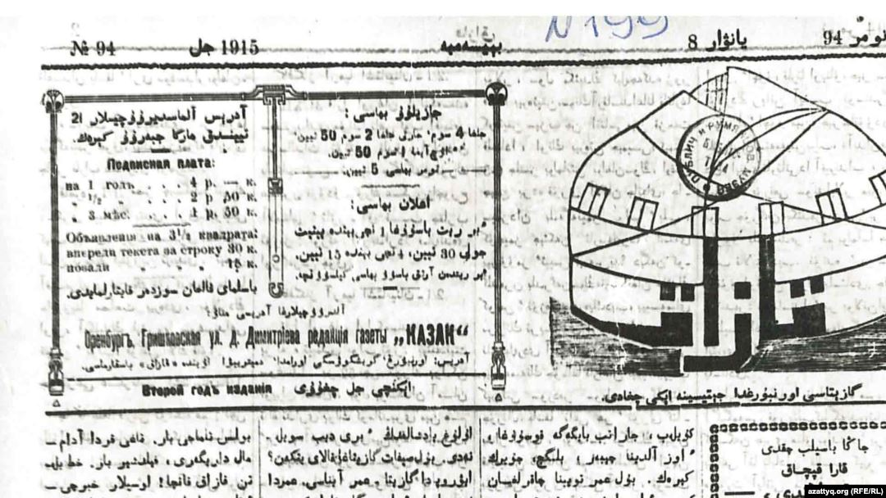
«Первый номер еженедельной газеты «Қазақ» появился 2 февраля 1913 года в Оренбурге. С 1915 года она стала уже выходить два раза в неделю. И сразу же завоевала широкое признание. Ее выписывали во всех уголках Казахстана, тогда еще Степного и Туркестанского краев, или девяти областях и одной губернии (Астраханская), как об этом писал в № 8 газеты «Қыр баласы» («Сын степей» — псевдоним Алихана Букейхана) в статье, посвященной численности казахов на тот момент. Издавая газету «Қазақ», ее основатели ставили перед собой цели и задачи не только научные, но и политические, которые были перечислены еще в «Каркаралинской петиции» 1905 года. Одна из важных целей газеты, которая отсутствовала в петиции, — отстоять этническое имя народа. Эта цель была заложена в названии газеты «Қазақ». Алихан Букейхан в своей серийной статье «Қазақ тарихы» («История казахов»), под псевдонимом «Түрік баласы» (буквально — «Потомок тюрков»), обозначил цель: «Мы должны стремиться к свету, просвещению и сохранить нашу самобытную национальную традицию; мы обязаны на основе прошлой традиции создать [современную] «казакскую культуру» и «казакскую» литературу». И тогда мы сможем сохранить свое настоящее имя, имя «қазақ».

https://rus.azattyq.org/a/newspaper-khazakh-aikhap-baitursunuly-dulatuly/24605595.html

Оцените влияние газеты «Казах» на общественное сознание казахского народа, ответив на вопросы:
Почему издание пользовалось большой популярностью?
Каким образом вопросы, обсуждаемые на страницах газеты, могли влиять на самосознание народа?
Какое значение играла газета «Қазақ» в жизни степного общества?

Задание 3. Ознакомившись с документом, выполните задания:
«Его Императорскому величеству Государю Императору»
В Омске совещание чиновников различных ведомств во главе с генералом Сухотиным высказалась против допущения представителей от киргизов в земском соборе (Государственной Думе – авт.) в духе проекта Министра А.Г. Булыгина подобное недальновидное решение объяснимо лишь незнакомством с характером развития и стремлением главной массы населения Степного края, на которое это устранение произвело удручающее впечатление. Какие же могут быть серьезные основания, не греша против элементарной справедливости и истины, выделять шестимиллионных киргизов в особую бесправную группу. Правда - мы занимаемся скотоводством и интересы скотоводческого хозяйства заставляют нас кочевать, а не бродить, как думают, летом 3-4 месяца, но следует ли из этого лишать такого важного драгоценного политического права участвовать в земском соборе? Не доказано, чтобы киргизы общественные и государственные задачи понимали хуже русских крестьян, не говоря уже о других оседлых инородцах. Кто будет защищать интересы киргизов? Кто может правильно выяснить назревшие их нужды и способы их удовлетворения, если не будут участвовать в земском соборе избранные нашим народом на общепринятых теперь основаниях представители? Нас не желают знать. Подписано 42 доверенными от Каркаралинского уезда, 22 июля 1905 года».
http://bibliotekar.kz/istorija-kazahstana-za-8-klass-hviii-v-1/8-istoricheskoe-znachenie
1.Напишите название данного документа_________________________________
2.Какие изменения произошли в обществе после принятия этого документа? (привести 2 изменения)_________________________________________________________________________________________________________________________________________________________________________________________________________________________________________
3.Оцените последствия принятия данного документа _________________________________________________________________________________________________________________________________________________________________
Задание 4. Выберите одну из представленных личностей, проанализируйте и оцените значимость деятельность представителя казахской интеллигенции
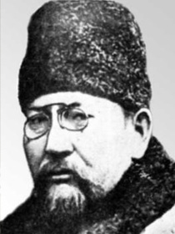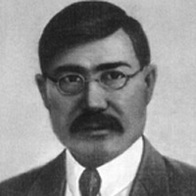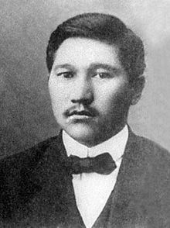

Имя представителя казахской интеллигенции
Достижение в общественно-политической жизни
Творческое наследие
Последствия влияния общественно-политической деятельности и творчества представителя казахской интеллигенции на казахское общество начала ХХ века | 1  2  3

Задание 5. Используя собственные знания и информацию, представленную в тексте выполните задание.

«Во II Государственной Думе депутаты от казахского населения примыкали к кадетам и входили в мусульманскую фракцию. Совместно с другими представителями национальных окраин России казахские депутаты добивались прекращения переселения крестьян в Казахстан. Так, выступая на заседании II Государственной Думы, Б. Каратаев сделал доклад о негативном влиянии переселенческой политики на жизнь казахов. В своем пламенном выступлении он подчеркивал: «Вы должны понять, сегодня для высвобождения участков для крестьян-переселенцев киргизов изгоняют не только с исконных земель, но и из собственных жилищ».
Были и случаи коллективного обращения казахских депутатов в защиту прав своего народа. Так, в своем заявлении депутаты Государственной Думы второго созыва Каратаев, Беремжанов, Нурекенов и Косшегулулы в марте 1907 года были вынуждены констатировать: «У всех кочевников скотоводство составляет единственный источник благосостояния, и кочевание не есть приятная и праздная прогулка киргиз по безбрежным степям Азии, а есть тяжелый труд, вызываемый своеобразным капризом природы, в единственных целях поддержки существования».
Другой депутат Шаймерден Косшегулулы одним из первых был выбран в I и II Государственные Думы от Акмолинской области. Он был весьма почитаем среди своих земляков. Был истинным патриотом казахской земли, ярым защитником мусульманства в крае. Он являлся сподвижником видного религиозного деятеля Науана Хазрета. Несмотря на свою популярность в народе, он не был зарегистрирован депутатом из-за незнания им русского языка. Царское правительство проводило политику дискриминации казахов по языковому принципу. На самом же деле царизм опасался радикальных взглядов дважды избранного депутата-акмолинца. Впоследствии за ним была установлена слежка и со стороны региональных властей. Он подвергался неоднократным гонениям со стороны полиции. Он был не только религиозным деятелем, но и одним из дальновидных политиков своего времени. Он посетил Турцию, где встречался с государственными и религиозными деятелями этой страны по вопросу будущего казахского народа».
http://bibliotekar.kz/istorija-kazahstana-za-8-klass-hviii-v-1/5-uchastie-kazahov-v-rabote-gosudarstven.html

Оцените деятельность представителей казахской интеллигенции в Государственной Думе по ПОПС - формуле
Позиция – На мой взгляд…
Обоснование – Потому что …
Пример – Например…
Следствие – Поэтому …

Задание 6. Заполните сравнительную таблицу
Тургайский центр восстания | Вопросы для сравнения | Семиреченский центр восстания
 | Лидеры центров (не менее двух)
 | Особенности борьбы
 | Результаты
Аргументированный вывод об исторической значимости национально-освободительного движения 1916 года:

Задание 7. Выберите одну из исторических личностей и выполните задание, ответив на вопросы:
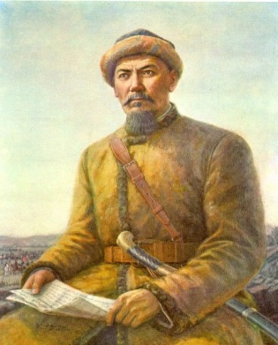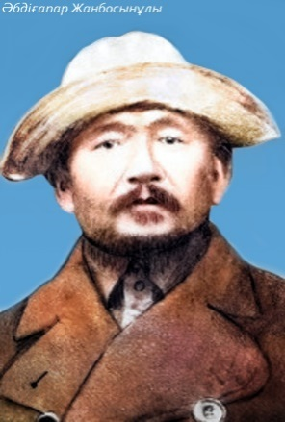

1.Какая историческая личность изображена на иллюстрации (на выбор)?
2.Перечислите конкретные действия личности, повлиявшие на ход национально-освободительного движения 1916 года (не менее 2 шагов)
3.Оцените роль этой личности в истории Казахстана

Задание 8. Используя собственные знания и информацию представленную в документе выполните задания:
«После февральской революции, Букейханов принял активное участие в национально-освободительной борьбе казахского народа. После двух всеказахстанских съездов, прошедших в июле и декабре 1917 года удалось создать партию «Алаш» и правительство Алашорды, Букейханов избирается ее председателем. Название партии было предложено делегатом Уральской области юристом Жаншой Досмухамедовым и всеми поддержано. Газета «Казах» стала печатным органом партии. Это было поистине историческое событие, поскольку впервые стало реальностью создание единого Казахского государства.
С приходом Советской власти ему препятствуют в политической деятельности и отзывают на постоянное место жительства в Москву, где Букейханов провел последние 15 лет жизни. В этот период он продолжает заниматься литературой и научно-исследовательской деятельностью. Тщательно собрав образцы устного творчества, фольклорного наследия, пишет труды по истории, этнографии, литературе.
В 20-х годах дважды арестовывался. В 1937 году его вновь арестовывают и заключают в Бутырскую тюрьму. Ему было предъявлено обвинение «…возглавлял контрреволюционную борьбу против Советской власти, установил связи с руководителями террористического центра в Казахстане и Москве». 27 сентября 1937 года он был приговорен к высшей мере наказания. Приговор был приведен в исполнение в тот же день. Через 56 лет Алихан Букейханов был реабилитирован».
http://alash.semeylib.kz/?page_id=41&lang=ru

Приведите 2 достижения Алихана Букейханова и раскройте значимость его деятельности по направлениям
1___________________________________________________
2___________________________________________________

Направления деятельности | Значимость деятельности
В политическом развитии общества
В развитии самосознания народа
В борьбе за независимость

Задание 9. Используя свои знания и карту, проанализируйте деятельность Туркестанской автономии и автономии Алаш
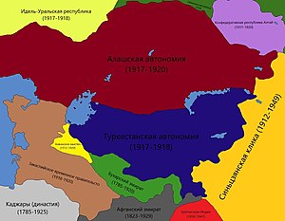
1.Определите 1 сходство
2.Определите 2 отличия
3.Оцените значимость создания национальных автономии в Казахстане

Задание 10. Проанализируйте иллюстрации и заполните таблицу по культурным достижениям Казахстана в 20-30-е гг.ХХ века

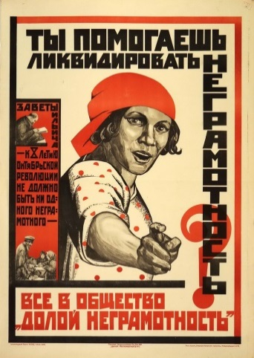
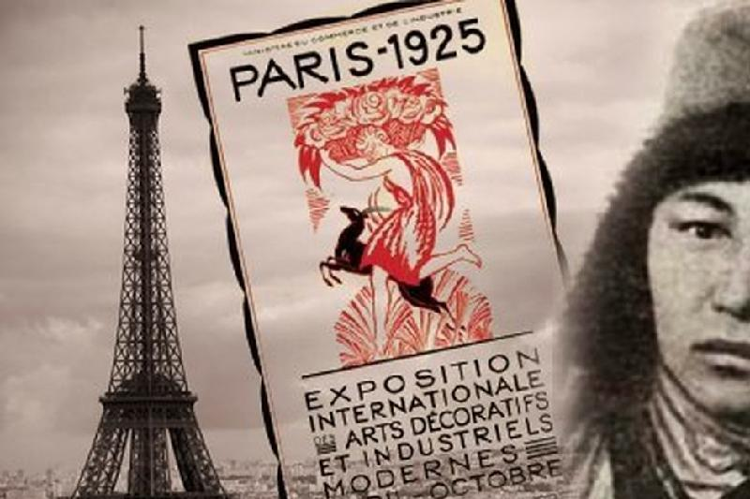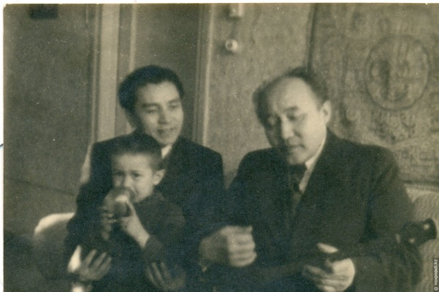

Удивило …
Осталось в памяти …
Резонансно …(повлияло)
Раскрыло …
Значимо …

Ганеева Л.М., учитель географии,
гимназии №38, города Караганды

Задание 1 Засуха
Засуха — это затяжной период (от 4-5 недель до нескольких месяцев) отсутствия осадков и постоянно высокой температуры воздуха. Засуха начинается с установления антициклона, что влечет за собой формирование солнечной погоды без осадков. От солнечной радиации сильно прогреваются слои атмосферы, близкие к земле, вследствие чего повышается температура воздуха и ускоряется интенсивность испарения влаги с поверхности земли. Происходит понижение влажности, в результате чего образуется ее дефицит. По характеру возникновения различают почвенную засуху: земля высыхает до значительной глубины – вплоть до корневой системы растений. Нехватка воды приводит к тому, что растения плохо развиваются или гибнут. Атмосферная засуха образуется при избыточном испарении воды за счет солнечного тепла и низких показателях влажности в воздухе.
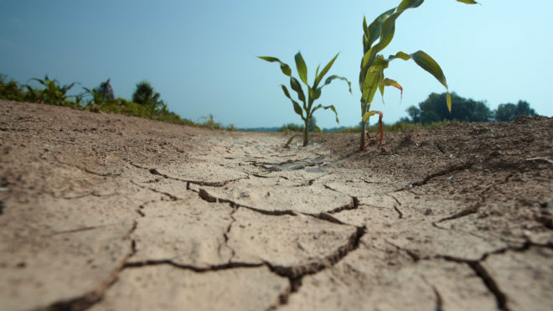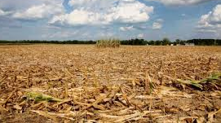
Вопросы и задания:

1. Что влияет на возникновение зхасухи?
2. Сколько выделяют видов засухи?
3. Какой процесс способсвует образованию дефицита влаги в почве и в воздухе?
4. Какое давление воздуха наблюдается в антициклоне?
5. Определите два природных компонента, страдающих от засухи больше всего.
6. Какая отрасль сеьского хозяйства понесет наибошие убытки из-за засухи?

Задание 2 Вода и человек
Вода — одно из самых распространенных веществ в природе и главная составная часть всех живых организмов. Она покрывает около 2/3 поверхности нашей планеты. Без воды жизнь была бы невозможна. Вода – это еще и самый распространенный минерал на Земле.
Вопросы и задания:
1. Какая отрасль хозяйства является главным потребителем воды?
2. Почему воду можно считать источником энергии?
3. Какая островная страна производит большую часть электроэнергии на геотермальных станциях?
4. Укажите 2 причины чистоты артезианских вод, что позволяет их использовать человеку непосредственно.
5. Что поддерживает постоянство воды на земле при интенсивном ее использовании человеческим обществом?

Задание 3
Поговорим об озерах…
Вопросы и задания:

1.Определите цифру, под которой обозначено самое высокогорное озеро мира. Назовите его.
2. Укажите цифру обозначенного озера, которое имеет одинаковое происхождение с озером, скрытого в вопросе 1.
3. Под какой цифрой обозначено озеро, расположенное в умеренном и субтропическом поясах, омывающее берега 5-ти стран.
4. Определите цифру и озеро, меняющее свою площадь в зависимости от сезона года.
5. Под какой цифрой обозначено озеро, соединенное рекой с другим озером.

Задание 4
Поговорим о заливах Мирового океана…
Залив - часть океана, глубоко вдающаяся в сушу, но свободно обменивается водной массой с основным водоемом. В большинстве случаев провести четкую границу между заливом и основным водоемом затруднительно, она носит условный характер.
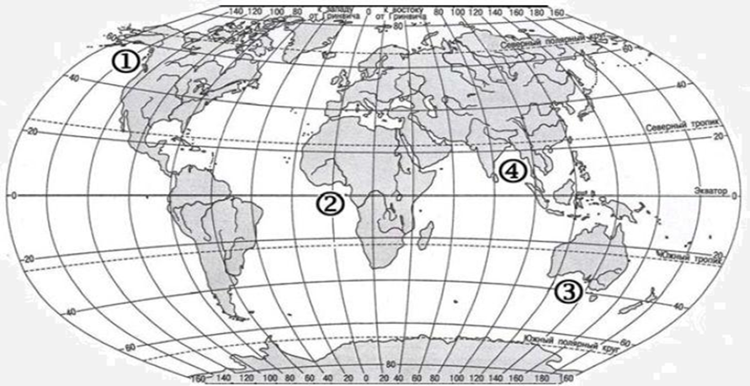

Вопросы и задания:
1. Как называется часть океана, обозначенная цифрами на карте
2. Укажите названия заливов, расположенные севернее 10⁰ с.ш.
3. Под какой цифрой обозначен теплый залив, берега которого богаты нефтью
4. Назовите залив, в который впадает самая крупная река материка.
5. Под какой цифрой скрыт залив, омывающий берега стран Южной Азии?

Задание 5 Анды
На свете нет гор, подобных Андам. Они прославились своей протяженностью, красивым природным миром, разнообразными флорой и фауной. Здесь когда-то существовала империя инков, а сейчас это одна из самых популярных и больших туристических зон планеты.
Самой высокой горой в Андах является Аконкагуа и считается одной из самых высоких гор планеты. Точно не известно, что именно означает название вершины. Одни исследователи утверждают, что ее название произошло от языка арауканов, другие говорят о корнях кечуа. Перевести название горы можно как «белый страж» или «каменный страж» (язык кечуа). Впервые Аконкагуа попытались покорить в 1883 году. Опытный альпинист Пауль Гюссфельдт дважды попытался подняться на гору. Однако оба раза не увенчались успехом. Первой успешной экспедицией стал поход 1897 года. Под руководством американского путешественника и альпиниста Эдварда Фицджеральда его команда отправилась в Южную Америку для покорения самой высокой вершины Анд, причем экспедицией было предпринято целых 6 попыток, которые тоже не увенчались успехом у основной группы. Лишь горному проводнику Маттиасу Цурбриггену удалось добраться до наивысшей точки Аконкагуа в одиночку. В итоге ему предписывается первое удачное восхождение на вершину.

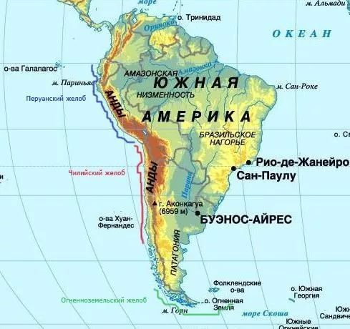

Вопросы и задания:

1.В какой части материка расположены Анды?
2. Какова высота самой высокой точки Анд?
3. Назовите представителей коренных жителей Анд.
4. К каким горам по возрасту относятся Анды? Ответ аргументируйте.
5. Объясните, что являлось препятствием для первых альпинистов при восхождении на Аконкагуа.

Задание 6 Немного о тропосфере.

Тропосфера – нижний, наиболее изученный слой атмосферы, высотой в полярных областях 8-10 км, в умеренных широтах до 10-12 км, на экваторе – 16-18 км. В тропосфере температура воздуха с высотой понижается в среднем на 0,6° на каждые 100м. В тропосфере сосредоточено более 80 % всей массы атмосферного воздуха, сосредоточена преобладающая часть водяного пара, возникают облака, формируются и атмосферные фронты, развиваются циклоны и антициклоны, идут осадки, а также происходят все другие процессы, определяющие погоду и климат планеты.

Вопросы и задания:

1. В каком поясе мощность тропосферы наибольшая?
2. Какой слой атмосферы наиболее изученный?
3. Сколько выделяют основных слоев атмосферы?
4. Как называются атмосферные вихри, формирующиеся в тропосфере?
5. Определите, какой будет температура воздуха на высоте 2,5км, если у поверхности земли она составляет +18⁰С

Задание 7 Интересное о нефти

Согласно наиболее распространённой теории, нефть образовалась из остатков древних живых организмов и водорослей. Такой процесс нефтеобразования занимает от 50 до 350 миллионов лет. Самый же распространённый цвет нефти - это чёрный, но встречается и красная, изумрудно-зелёная, янтарная и даже бесцветная нефть. Цвет нефти зависит от количества, характера и окраски смолистых веществ, содержащихся в ней. По химическому составу нефть очень похожа на каменный уголь - в нем тоже основным составляющим компонентом является углерод. Первую нефтяную вышку поставили в IV веке и это произошло в Китае. Тогда китайцы использовали стволы бамбука как современный буровой шнек. С их помощью под давлением нефть и выходила наверх. Всего одной капли нефти хватит, чтобы испортить двадцать пять литров воды, поскольку она мгновенно распространяется по воде, создавая пленку на поверхности.
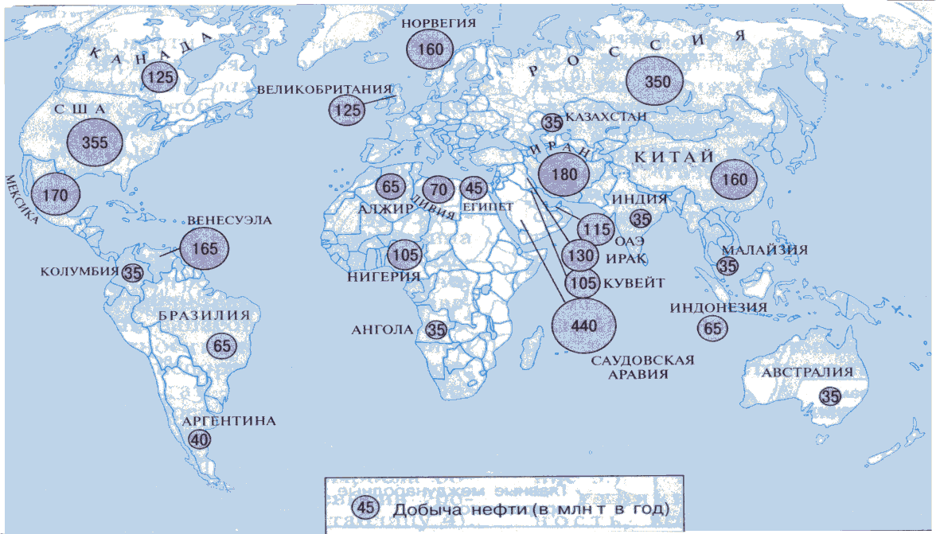

Вопросы и задания:

1. Почему нефть бывает разного цвета?
2. В какой стране впервые была установлена нефтяная вышка?
3. Определите, к каким полезным ископаемым относится нефть по происхождению. Ответ обоснуйте.
4. Назовите страну, занимающую первое место в мире по добыче нефти
5. Аргументируйте, почему нефтяное загрязнение является наиболее опасным для живых организмов в Мировом океане.

Задание 8 Почвы

Почва - это богатство, подаренное нам природой. Именно благодаря почве, обладающей плодородием, человек и животный мир обеспечены пропитанием. Почва, по сути, является природной лабораторией по переработке остатков животного и растительного миров. При этом ее плодородность только усиливается, а образующиеся минеральные вещества питают другие растения. Деревья играют важную роль в структуре и формировании полезного грунта, причем именно лиственные породы. Лиственные деревья обогащают почву азотом, золой, перегноем, создавая нужную среду для микрофлоры. Хвойные же породы деревьев, наоборот, имеют отрицательное воздействие, т.к. способствуют формированию подзолистых грунтов. Почва — является наиболее благоприятной средой обитания для подавляющего большинства живых существ — микроорганизмов, животных и растений.

Вопросы и задания:

1. Как называется плодородный слой земли?
2. Какие растения играют большую роль в формировании почвенного покрова.
3. Какие вещества сосредоточены в почвах, приведите конкретные примеры.
4. Определите, для каких организмов почва является средой обитания.
5. Объясните, почему почву называют главным богатством природы.

Задание 9 Значение рек в жизни человека.

Реки используются человеком с древних времён. Они всегда служили одним из источников пресной воды, а иногда и единственным. Также они использовались, и используются по сей день для добывания пищи (рыбы).
Реки используются для судоходства. Даже в наше время это очень важно, поскольку по речным судоходным путям можно переправлять большие объёмы грузов на дальние расстояния, что довольно экономично. В прошлом именно возле рек возникали многие большие города, и, что важно, процветали за счёт торговли.
Реки используются для орошения сельскохозяйственных полей и для выработки энергии. Также реки служат естественными границами между государствами, а во время сражений их ещё использовали в качестве оборонительных рубежей.
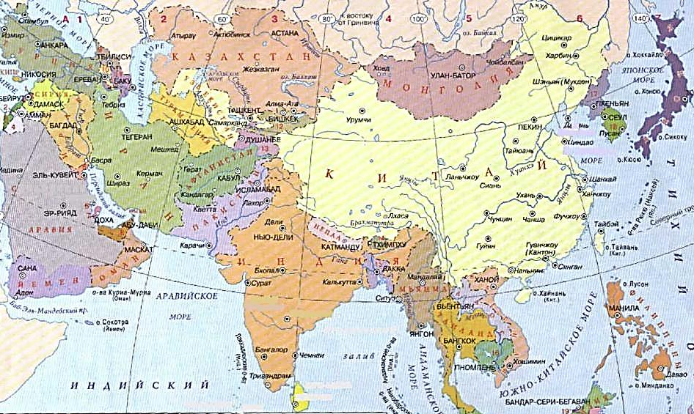

Вопросы и задания:

1.Назовите виды деятельности человека, где используются реки.
2. Объясните, почему города возникали на побережьях рек.
3. Почему речное судоходство является экономичным видом транспорта?
4.Приведите примеры стран, между которыми реки выступают в качестве государственной границы.
5. Объясните, почему река Хуанхэ в Китае неудобна для судоходства?

Задание 10 Экваториальные леса

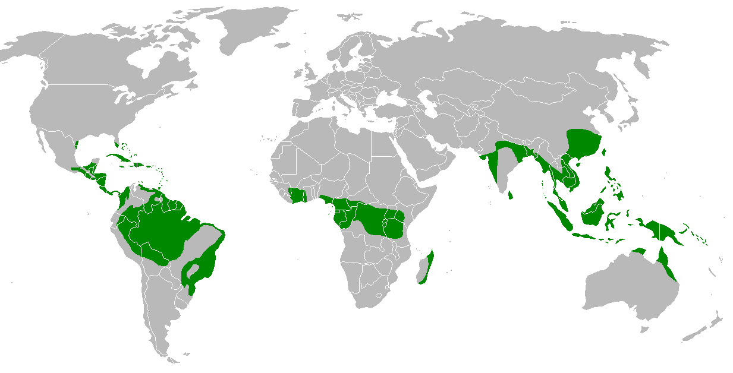
Экваториальные леса считаются одной из самых древних природных зон. Они распространены в экваториальных районах Африки, откуда и получили свое название. Экваториальные леса покрывают 6% всей поверхности Земли. Влажные экваториальные леса разрастаются своеобразными «пятнами», чаще всего в низинных районах. Их главная особенность заключается в отсутствии смены сезонов года, то есть погода здесь устойчивая — жарко, влажно и дождливо круглый год. Из-за этого, второе название экваториальных лесов — дождевые леса. Лес - источник самого древнего на земле материала - древесины, источник получения полезных растительных продуктов, среда обитания животных. В функционировании природных экосистем роль лесных сообществ огромна. Лес поглощает атмосферное загрязнение антропогенного происхождения, защищает почву от эрозии, регулирует сток поверхностных вод, препятствует снижению уровня грунтовых вод и т.д. Вырубка леса ведется из-за ценной древесины экваториальных видов. Ученые предполагают, что уменьшение площади леса приведет к необратимым последствиям в климате планеты.

Вопросы и задания:

1.Назовите материки, где распространены экваториальные леса.
2. Почему экваториальные леса называют дождевыми?
3. Какие формы рельефа преимущественно занимают экваториальные леса.
4. Докажите, что лес является средой обитания для многих животных.
5. Объясните, на чем строятся предположения ученых об изменении климата планеты из-за сокращения лесопокрытых территорий.

Пальмтаг Т.А., учитель географии, гимназии №45 города Караганды
Задание 1.
Проходя Торресовым проливом, легендарный подводный корабль «Наутилус» сел на мель. По этому поводу капитан Немо сделал следующее замечание: «Сегодня 4 января, через пять дней будет полнолуние, и я буду очень удивлен, если любезный спутник нашей планеты не поднимет воды и тем не окажет мне услугу, которой я ни от кого не приму, кроме него».
Почему капитан Немо надеялся на полнолуние? О каком литературном произведении идет речь?

Ответ 1.
Во время полнолуния (а также и новолуния) солнечный и лунный приливы совпадают, вследствие чего высота прилива в это время достигает наибольшей величины. Так как деятельность приливной волны главным образом интенсивна в проливах, Немо имел все основания надеяться, что поднявшаяся вода снимет его корабль с мели. Как известно читателям «20 тысяч лье под водой», это и случилось.

Задание 2.
Каждая третья пуля советских войск в Великой Отечественной войне была выплавлена из свинца этой страны, эта страна последней вышла из состава СССР, здесь находится самый высокий(высокогорный) каток мира, эту страну называют родиной тюльпанов и яблок, в этой стране находится самая высокая дымовая труба, в этой стране впервые зарегистрирован факт способности слонов к обучению и применению человеческой речи в общении.
Что это за страна? Когда она вышла из состава СССР? Как называется высокогорный каток? Что это за дымовая труба? Что вы знаете об этом слоне?

Ответ 2.
Это страна Казахстан. Казахстан последним подписал Беловежское соглашение. 16 декабря 1991 года был принят Закон о независимости Казахстана. Таким образом, Казахстан последним вышел из состава СССР. На данный момент Медео — самый высокогорный комплекс в мире для зимних видов спорта с самой большой площадью искусственного ледового поля — 10,5 тыс. м². Дымовая труба Экибастузской ГРЭС-2 — самая высокая в мире. Говорящий слон Батыр — впервые в мире, факт способности слонов к обучению и применению человеческой речи в общении произошёл и описан в Казахской ССР, что послужило изменению отношений учёных всего мира к этому виду животных и зарождению новых направлений в науке.
Задание 3.
Прочитайте текстовой материал и заполините таблицу:
Климатические пояса Земли – это однородные по климату области планеты, которые располагаются вдоль широты планеты и существенно отличаются друг от друга:
- по степени нагрева Солнцем,
- смене воздушных масс по сезонам,
- особенностью циркуляции атмосферы
Арктический и антарктический климатический пояс - это пояс климата, занимающий полярные области планеты. Он отличается постоянством, так как на него действует всегда арктическая (в Северном полушарии) и антарктическая (в Южном полушарии) воздушная масса. В течение всего года тут почти не выпадает осадков, а температура воздуха не поднимается выше 0°C. При приближении к полюсам становится очень холодно (в Антарктиде была зафиксирована температура -89°C)
Субарктический пояс расположен между 60° и 70° с. ш.. Он находится в Северном полушарии и граничит арктическим и умеренным поясами. Зимой температура воздуха в всегда отрицательная, в некоторых районах она может опускаться до -50 -60 градусов. Осадки выпадают достаточно редко и не очень много, около 500 мм. Но этого количества достаточно для того, чтобы некоторые районы субантарктических поясов были заболочены. Лето, период, когда температура в поясах поднимается до +20 градусов, достаточно короткое.
Умеренный климатический пояс - это климатический пояс, который располагается между субтропическим и субарктическим поясом. Ему присущи сильные и частые изменения в атмосферном давлении воздуха, температуре и направлениях ветра. В умеренном климате различается четыре сезона: зима, весна, лето и осень. Зимой тут, как правило, температура воздуха ниже 0 °C, а летом выше +15°C. Зимой почти везде присутствует постоянный покров из снег.
Субтропический климатический пояс – это переходный пояс, расположенный в области между 30 и 40 градусами широты в Южном и Северном полушарии нашей планеты, на территории которого 2 воздушные массы сменяют друг друга. Отличается тропическим летом и нетропической зимой. Летом тут жарко и мало осадков, а зимой прохладно (не ниже 0°С) и дождливо.
Тропический климатический пояс – это климатический пояс, который располагается между субтропическим и субэкваториальным поясом. Зимой температура воздуха здесь не ниже 14°C, а летом 30-35°С, осадков очень мало 50-150 мм/год (исключение побережья материков). Все осадки в основном выпадают зимой, там, где их мало находятся пустыни и полупустыни, в областях со сравнительно большими осадками - листопадные леса и саванны.
Субэкваториальный климатический пояс – это климатический пояс, который располагается между тропическим и экваториальным. Температура воздуха тут колеблется от 15-32°С, а температура воды в океанах примерно 25°С. Количество выпадающих осадков от 250 до 2000 мм в год, в основном все приходятся на лето.
Экваториальный климатический пояс – это климатический пояс, расположенный с двух сторон экватора между субэкваториальными поясами. Тут постоянно высокая температура воздуха (24-28 градусов), слабые ветры, обильные осадки в течение всего года (1500-3000 мм, местами до 10 000 мм) и нет сезонов.

Таблица Задание№3. Прочитайте текстовой материал и заполините таблицу:
Климатический пояс | Максимальная,минимальная, средняя температура, 0С | Количество осадков, мм | Особенности условий климата
Арктический
Субарктический
Умеренный
Субтропический
Тропический
Субэкваториальный
Экваториальный
Таблица Задание 4.
Ветеран Великой Отечественной войны, вспоминает: «На Курской дуге были и такие случаи: направление стрельбы определяли по звёздам, по Луне, по направлению железнодорожных рельсов». А почему нельзя было использовать показания приборов, например компаса?
Ответ 4: Потому, что на территории Курской области расположена Курская магнитная аномалия, крупнейший железнорудный бассейн, искажающий «показания» компаса.
Задание 5.
Первый лётчик получил задание лететь над Землёй всё время на восток, второй всё время на север.
Кто из лётчиков не смог выполнить задание? Почему?
Ответ 5.
Не смог выполнить задание летчик, которому было дано задание лететь все время на север, т.к. долетев до северного полюса, он уже сможет лететь только на юг.
Задание № 6
Пользуясь знаниями по географии, полученными в предыдущие годы, а также картами атласов, определите общий признак всех пяти объектов, собранных в каждой логической цепочке. Найдите географический объект, который является «белой вороной» (отличается от других в группе), и объясните свой выбор. Предложите своё продолжение логического ряда (приведите по одному примеру географического объекта, который будет верным для каждой цепочки).
1) Гхор, Каттара, Долина Смерти, полуостров Вальдес, озеро Эйр
2) Гавайские острова, Соломоновы острова, Канарские острова, Японские острова, Филиппинские острова
3) бандикут, намбат, коала, ехидна, кенгуру
4) Серенгети, Салонга, Вирунга, Игуасу, Этоша
5) Каспийское море, Мёртвое море, озеро Рудольф, озеро Чад, озеро Эйр
Объединяющий признак всех объектов в цепочке «Белая ворона» Объяснение «белой вороны» Продолжение логического ряда без «белой вороны».

№ | Объединяющий признак всех объектов в цепочке | «Белая ворона» | Объяснение «белой вороны» | Продолжение логического ряда без «белой вороны»
Ответ 6.
№ | Объединяющий признак всех объектов в цепочке | «Белая ворона» | Объяснение «белой вороны» | Продолжение логического ряда без «белой вороны»
 | Впадины / территории с отметками высот ниже уровня моря | Каттара | Все – самые низкие точки на материках, а Каттара – нет | Впадина Афар, озеро Ассаль
 | Вулканические острова (просто «острова» не засчитывать) / острова, где есть действующие вулканы | Канарские острова | Все – острова Тихого океана, а Канарские – Атлантического | Курильские, Алеутские и др., которые не противоречат смыслу
 | Эндемики Австралии | ехидна | Все – сумчатые животные, а ехидна – яйцекладущее | вомбат, поссумы, кускус, валлаби, тасманский дьявол, сумчатый волк, куница, тушканчик
 | Особо охраняемые природные территории/ национальные парки | Игуасу | Все – нац. парки в Африке, а Игуасу – в Южной Америк | Любой нац. парк Африки. (атлас 7 класс, карта «Всемирное наследие ЮНЕСКО»)
 | Бессточные озёра (просто «озёра» – | Чад | Все озёра солёные, а Чад – пресное | Любое солёное озеро мира: Аральское, Урмия, Ван, Большое Солёное озеро, Эльтон, Баскунчак…

Задание 7
Определите географический объект по описанию в тексте и ответьте на вопросы.
Площадь этого водного объекта составляет 376 000 км2 , что делает его рекордсменом по этому показателю в мире. В разные времена у разных народов водоём имел около 70 названий. Несмотря на слово «море» в его общепринятом названии, это иной природный объект. А «морем» водоём был назван исходя из особенностей строения его дна, сформированного таким же типом земной коры, как под ложем океана. Да и максимальная глубина этого водоёма гораздо больше, чем у самого мелкого моря на Земле. К тому же вода в водоёме солёная, нередки сильные ветры, вызывающие стихийное бедствие, порой приводящее к гибели судов. Так тверской купец, совершавший поход в южную страну в 1498 году, чуть не лишился здесь двух своих кораблей. Этот природный объект располагается на самом большом континенте планеты, на границе двух частей света, в двух полушариях, омывает берега пяти стран, включая самую большую по площади страну в мире. В одной из частей света есть два подобных природных объекта, носящих в своём название слово «море». Это бессточный водоём, но в него впадает крупнейшая по длине река части света, образующая устье в форме буквы греческого алфавита, на абсолютной высоте ниже уровня мирового океана. Основной вид хозяйственной деятельности – рыболовство, здесь вылавливается до 90 % одного семейства рыб, известных своей чёрной икрой. Здесь обитает самый маленький вид ластоногого, который является эндемиком данного водоёма. С 1820 года на побережье начинается освоение обширных запасов топливных осадочных полезных ископаемых. А в заливе Кара-Богаз Гол, что в переводе с туркменского означает «чёрная пасть», расположено одно из крупнейших в мире месторождений химического осадочного полезного ископаемого.
Пользуясь разными картами в атласе 7 класса, определите:
1) о каком водоёме Земли идёт речь в тексте;
2) первую пятёрку объектов-лидеров (помимо данного водоёма) по аналогичному показателю и континенты, на которых они расположены;
3) что из себя представляет рассматриваемый природный объект;
4) тип земной коры, подстилающий дно водоёма, и его максимальную глубину;
5) самое мелкое море на планете;
6) стихийное бедствие, вызванное сильными ветрами;
7) имя тверского купца и страну, которая была целью его похода;
8) самый большой по площади континент Земли, две части света, выделяемые на его территории, два полушария, в пределах которых он расположен;
9) пять стран и их столицы;
10) самую большую по площади страну мира и её площадь;
11) какие природные объекты также имеют в своих названиях слово «море», хотя таковыми не являются;
12) крупнейшую по длине реку части света и форму её устья;
13) семейство рыб и ластоногого эндемика водоёма;
14) топливные полезные ископаемые и химическое полезное ископаемое.
Ответ 7:
1 | Название водоёма | Каспийское море
2. | Первая пятёрка (кроме лидера) природных объектов и континенты, на которых они расположены | 2-е место Верхнее Северная Америка , 3-е место Виктория Африка ,4-е место Гурон Северная Америка ,5-е место Мичиган Северная Америка
3. | Природный объект | озеро
4 | Тип земной коры и максимальная глубина | океаническая/морская, 1025 метров
5 | Самое мелкое море | Азовское море
6 | Стихийное бедствие | шторм
7 | Имя тверского купа и страна – цель его похода | Афанасий Никитин, Индия
8 | Самый большой континент, части света и полушария | Евразия, Европа , Азия, северное ,восточное полушарие
9 | Страны и их столицы | Россия - Москва , Азербайджан – Баку, Казахстан- Астана , Туркменистан- Ашхабад
10 | Самая большая страна и её площадь | Россия, 17,1 млн. км2
11 | Два подобных объекта, носящих в названии слова «море» | Мертвое и Аральское море
12 | Крупнейшая по длине река и форма её устья | Волга, дельта
13 | Название семейства рыб и ластоногого эндемика | Осетровые, каспийский тюлень
14 | Топливные полезные ископаемые и химическое полезное ископаемое | нефть , природный газ , глауберова соль

Задание 8:
Природные зоны тундр и степей занимают на земном шаре значительную площадь. При поверхностном рассмотрении эти зоны похожи друг на друга, но в действительности между ними существуют огромные различия.
1. Напишите основное свойство, которое позволяет говорить о внешнем сходстве тундр и степей. 2. Напишите ключевые отличия этих двух природных зон друг от друга.
3. Наибольшую площадь и тундры, и степи занимают в северном полушарии: в Евразии и Северной Америке.
a) Объясните, почему в Северной Америке южная граница зоны тундр опускается к 50° с. ш., а северная граница зоны степей поднимается почти к 55° с. ш.
б) Объясните, почему подобного контраста нет в Евразии.
в) Напишите, в каких районах Северной Америки зафиксирована самая южная граница зоны тундр и самая северная граница зоны степей.
г) Напишите, какие районы евразийского материка можно считать аналогами этих североамериканских территорий, и объясните, почему эти территории являются аналогами.
4. В каком месте Земли тундры встречаются ещё ближе к экватору, чем в Северной Америке? Напишите причину подобного явления.

Задание 9:
Определите страну по её краткому описанию и заполните таблицу в бланке работы. Объясните различия в природных условиях между западными и восточными районами страны. Страна имеет большое внутреннее природное разнообразие. На побережье, протянувшемся на 1600 км, сосредоточено 2/5 её населения. За узкой полосой прибрежной низменности встаёт стена одной из величайших горных систем планеты. Здесь берут начало реки, которые, сливаясь, образуют самую многоводную реку мира. На юго-восточной границе страны, на межгорной равнине, расположено крупное высокогорное озеро. Более половины территории этой страны приходится на равнинный восточный регион, занятый бескрайними влажными экваториальными лесами. В этой стране расположена крайняя точка материка. В каменистой пустыне страны учёные нашли удивительные рисунки. В X–XVI вв. в горных районах существовало самое могущественное на континенте государство того времени. Впервые название страны упоминается в 1525 г. В наши дни столица этой древней империи – город-музей, археологический и архитектурный памятник. Недалеко от древней столицы располагается город, удостоенный в 2007 г. звания НОВОГО чуда Света
Ответ 9: (ответы можно оформить в виде таблицы)
№
1 | Название страны | Перу
2 | Физико-географические области Коста 2 балла Сьерра 2 балла Сельва | Коста  Сьерра  Сельва
3 | Горная система | Анды
4 | Реки | Мараньон  Укаяли  Амазонка
5 | Озера | Титикака
6 | Межгорная равнина | Пуна
7 | Название империи | Империя инков
8 | Города, включённые в список объектов Всемирного наследия ЮНЕСКО | Куско  Мачу-Пикчу
9 | Пустыня | Пустыня Наска
10 | Название рисунков | линии Наска – причудливые треугольники и ещё более тридцати изображений различных животных
11 | Название крайней точки материка | Мыс Париньяс

Петрова С.В., учитель географии гимназии №95,
города Караганды

Задания, направленные на развитие функциональной грамотности на уроках географии.
Петрова С.В. КГУ «Школа – гимназия № 95» г. Караганда.
Задание 1 (на прогнозирование) – н-р: Как изменится климат Южной Америки, если Анды будут располагаться не на западе материка, а на востоке?
Задание 2
Исправь сведения:
1. Основные почвы полупустынь - чернозёмы и каштановые.
2. Больше всего осадков в полупустынной зоне выпадает в конце лета, начале осени.
3. Долины гор Улытау и Шынгыстау заняты пустынями.
4. Пустынная зона пригодна для богарного земледелия.
5. Пустыни занимают 14% площади Казахстана.
6. Среднегодовое Количество осадков более 200мм
7. Каракумы, Мойынкум, Сарыесик-Атырау- глинистые пустыни.
8. Эндемик Казахстана цитварная полынь растёт в песчаной пустыни Мойынкум
9. Бетпакдала и Устирт песчаные пустыни.
10. Сайгаки и джейраны не встречаются в Бетпакдале, Устирте и Южном Прибалхашье.
11. Такыры-это тип почв, в которых соли в большом количестве находятся в поверхностном слое.
12. Густые заросли кустарников, состоящие из однообразных видов растений называются - тугаями.
Задание 3.
Дискутируй (по выбору):
1. По поводу высказывания написанного на щите, установленном в центре когда-то процветающего, а впоследствии занесённого песком города Вардази в Кызылкумах.
«Здесь были дворцы и базары, сады и селенья.
Но всё поглотило песков ненасытных движенье.
Жилища и нивы тонули в их страшных объятиях»
____________________________________________________________________________________________________________________________________
2. Почему жители полупустынь и сухих степей кочуют? __________________________________________________________________
____________________________________________________________________________________________________________________________________

Задание 4.
Используя рис. 1, составь репортаж «Экологической проблемы региона и пути их решения».

Рис. 1
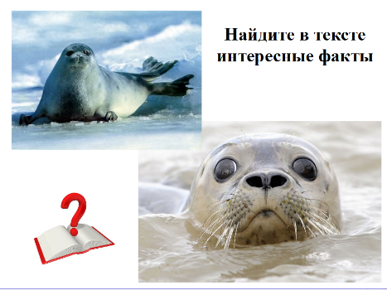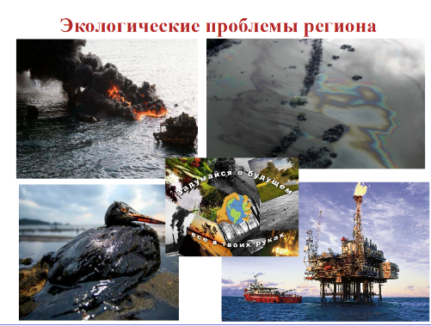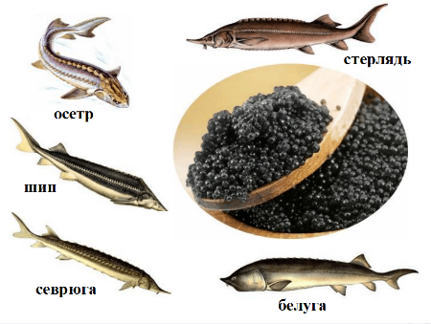

Задание 5. Представителям каких профессий необходимы знания о погоде и как эти знания помогают в профессиональной деятельности

Задание 6. В воскресный день вы с классом собрались посетить горнолыжный курорт. Совершая путь по заданному маршруту вы увидели настоящих «синоптиков» бабочек крапивниц. Они прятались в дуплах деревьев, пучках сухих веток. По народным приметам, это предвещает сильный дождь. Через несколько минут небо стало серым, пошел дождь. Маршрут был приостановлен. В СМИ объявили о возможном понижении температуры до -5С.
Определите какое явление погоды образуется при таких условиях. Предложите две рекомендации по защите населения от этого неблагоприятного атмосферного явления.
1_________________________________________________________________
Рекомендации:
1._________________________________________________________________
2._________________________________________________________________

Задание 7. Учитывая особенности географического положения, что бы вы посоветовали дачникам, переехавшим на постоянное место жительства из Шымкента в Усть-Каменогорск?
Задание 8. Используя информационные данные проанализируй текст.
Южные области Казахстана - это зона высоких, устойчивых урожаев сахарной свеклы. Выращиванием данной культуры занимаются три области: Алматинская, Жамбылская, Южно-Казахстанская. Сахарная свекла, выращиваемая у нас в Южном Казахстане, держит в СНГ рекорд по сахаристости. Попробуйте это объяснить.
Задание 9.
Естественно, полученный урожай сахарной свеклы необходимо перерабатывать и для этого строятся сахарные заводы. Первый сахарный завод мира появился в 17 веке в Индии. Производством сахара в нашей республике занимаются предприятия двух областей: Алматинской области и Жамбылской области. Свекла плохо «переносит» дальние перевозки (теряет сахар). А ее расход на 1 т готового товара составляет 7 т.
Таким образом, решающий фактор размещения сахарных заводов в Казахстане -сырьевой. Попробуйте доказать правильность этого утверждения, решив задачу.
Задача: Населения города расходует в год 200 тыс. тонн сахара. Для получения 1 тонны сахара требуется 7 тонн сырья (сахарной свеклы), расстояние между потребителем и производителем сырья 200 км. Определите, где лучше построить сахарный завод: в районе потребления или производства, почему? Учитывая,что затраты на перевозку составляют 30 тенге 1 т на 1 км.
Задание 10.
Вы – владелец завода, который загрязняет природу. Недавно вышел закон об усилении охраны окружающей среды обязывает Вас в значительной степени снизить вредные выбросы. Поэтому вы попросили консультантов изучить эту проблему. Исследования показали, что Вам необходимо привести дополнительное оборудование для очистки сбросов. Но так как оно стоит довольно дорого, вам придется уволить 100 рабочих. Что вы сделаете?

Задания на развитие функциональной грамотности

Ратникова Татьяна Александровна
КГУ «Гимназия №9»
г.Караганда
7 класс
1. Ответьте на вопросы:
А) Определите личности, представленные на портретах.
Б) Выпишите факты соответствующие данным правителям.
В) Какая форма правления объединяет данных правителей?
Г) Возможна ли данная форма власти в наши дни? Свой ответ обоснуйте.

2. Внимательно изучите карту. Опишите изменения произошедшие в США со времени образования и до наших дней. (не менее 5 факторов). Перечислите причины таких изменений (не менее 3-х).

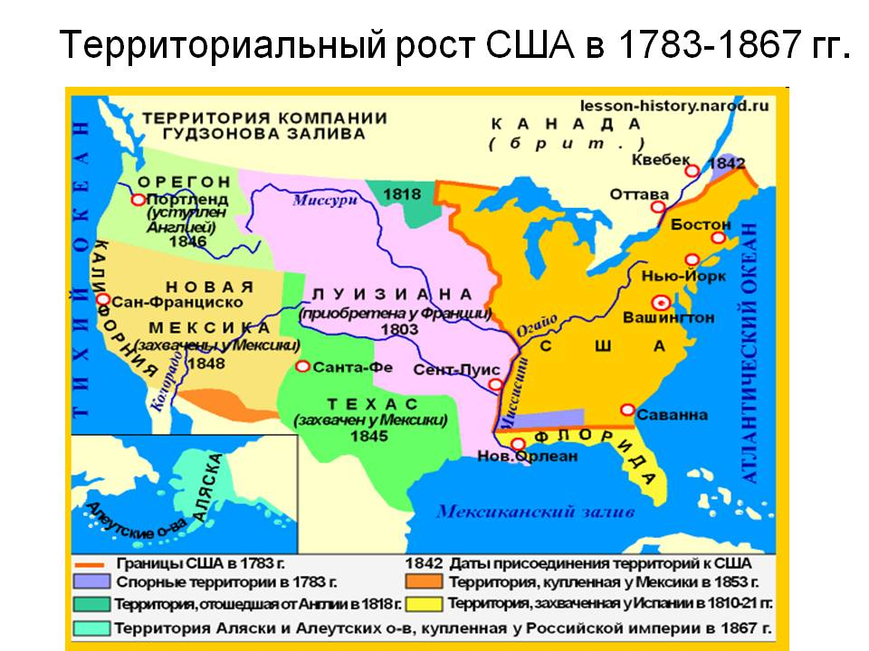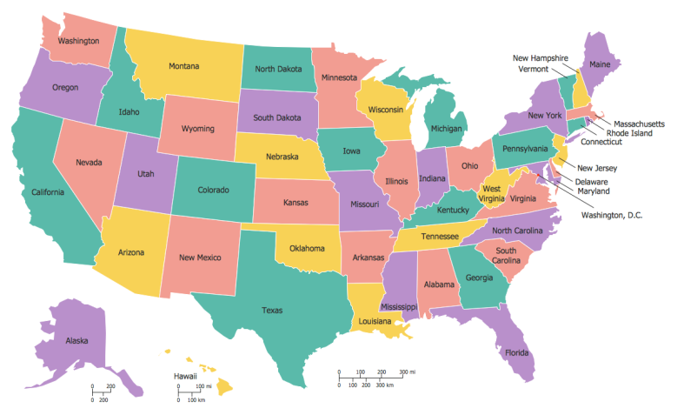

3. Опишите открытия ниже представленных ученых, их последствия и значение для современного общества.
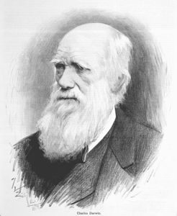1. 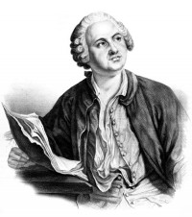2. 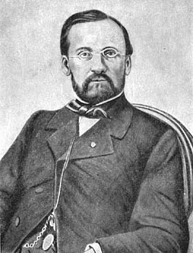3. 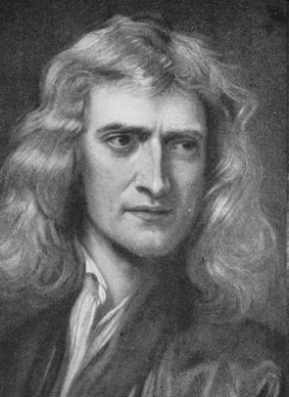4.
4. Изучите материал. Ответьте на вопросы:
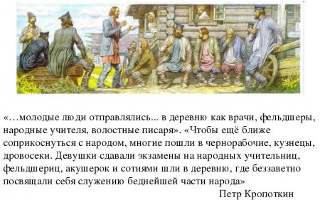
Вопросы:
1. Какое название получило данное движение в России в XIX в.?
2. Перечислите основные направления данного движения.
3. Необходимо и возможно ли развитие подобного движения в наши дни? Свой ответ обоснуйте.

5. Изучите документ и ответьте на вопросы.
«…Право собственности. Революция создала новые классы собственников:
буржуазию и крестьянство, которые явились опорой правительства, и упрочить положение которых был призван ГК. Он уничтожил различие между имуществом родовым и благоприобретенным, запретил субституции, так как они препятствовали полному распоряжению собственностью, разрешил тайную мену недвижимых имуществ.
Статья 546 подчеркивает полноту права собственности, устанавливая, что собственность на вещь дает право на все. что эта вещь производит. Провозглашенное во всех декларациях французской революции право частной собственности ни в каком другом кодексе мира не сформулировано так широко и абсолютно, как в ГК. В то же время право собственности по ГК - это чисто римское право, которое разрешает собственнику широко пользоваться, распоряжаться вещью, вплоть до ее уничтожения. Однако свобода собственности не может быть безгранична. Поэтому в интересах третьих лиц устанавливает некоторые ограничения произвола собственника. Но эти ограничения всегда конкретны, отсутствуют общие правила, которые предписывали бы всякому собственнику считаться с важнейшими интересами общества или третьих лиц. В качестве примера такого ограничения может служить ст. 545, которая воспроизводит положение Декларации прав человека и гражданина 1789 г. о том, что "никто не может быть принуждаем к уступке своей собственности, если это не делается по причине общественной пользы и за справедливое и предварительное вознаграждение».

Вопросы:
1. Определите, при каком правителе принят данный Кодекс?
2. Как, до принятия Кодекса, обстояло дело с частной собственностью в данной стране?
3. Как в настоящее время реализуется закон о частной собственности в нашей стране? Приведите примеры.

8 класс

1. Изучите фотографии. Первые дешевые машины появились во Франции и США. Ответьте на вопросы:
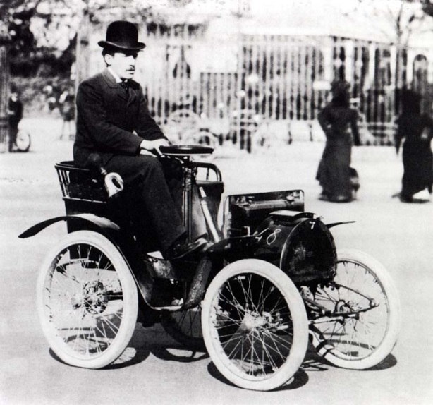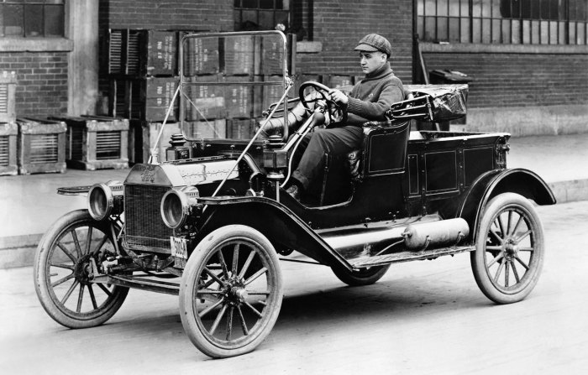
Вопросы:
А) Вспомните и выпишите марки машин США и Франции представленные на фотографиях.
Б) Каковы причины активного развития производства машин в данных странах в начале ХХ века?
В) Почему в начале ХХ века каждый 3 американец мог себе позволить автомобиль, а в XIX веке автомобили были роскошью?
Г) Как в наши дни обстоит дело с развитием данных марок машин?

2. Изучите документ.
«Появление на руинах Османской империи современной Турции, такой, какой мы ее знаем, произошло благодаря деятельности человека, которого вполне можно назвать «турецким Петром I». За короткий отрезок времени в Турции были проведены кардинальные административные и политические реформы. Турецкое государство приняло новую форму правления. Она была представлена основными демократическими институтами: президентом, парламентом, конституцией. В качестве главного принципа реформирования национальной экономики ___________ выдвинул идею этатизма, понимая под ним активную роль государства в социально-экономическом развитии. Поддержать развитие национального капитала, создать условия для экономического роста в условиях разрухи и отсутствия какого-либо современного производственного опыта могло лишь государство».
Ответьте на вопросы:
А) Определите автора реформ проведенных в государстве.
Б) Перечислите, реформы, проведенные в стране и сохранившиеся до наших дней.
В) Предположите, как могла развиваться страна, описанная в документе, если не были бы проведены данные реформы.
3. Изучите документ.
«____________________ сравнивают с Конфуцием и Мэн-цзы. Говорят, что они просто верили, что их предназначение — спасти Китай от разобщённости. Но при этом ни Конфуций, ни Мэн-цзы не смогли осуществить свои идеи на практике. Он, напротив, вошёл в историю Китая как выдающийся политический деятель. Его даже называют «Конфуцием в реальной политике». Он работал над тем, чтобы в Китае была проведена экономическая реформа — перераспределение земельной собственности под лозунгом «земля — крестьянам». Ещё часто говорил, что нужно прийти к новой концепции, опровергающей старое народное выражение: «Познать просто, осуществить на практике трудно». _____________________________ знал, что только новое отношение к практике способно революционизировать Китай, и он всегда был на пути достижения практического результата.»
Ответьте на вопросы:
А) Определите автора революционных реформ проведенных в государстве.
Б) Перечислите, реформы, проведенные в стране и сохранившиеся до наших дней.
В) Предположите, как могла развиваться страна, описанная в документе, если не были бы проведены данные реформы.

4. Изучите фотографии.
1. 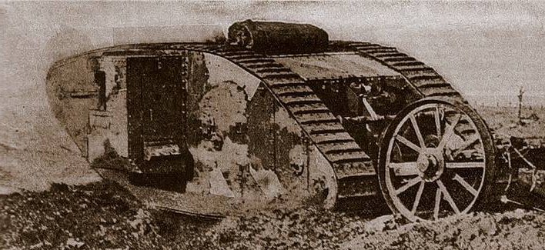 2. 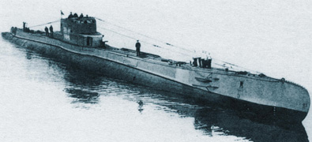3. 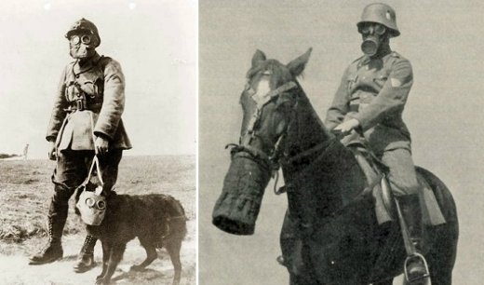 4. 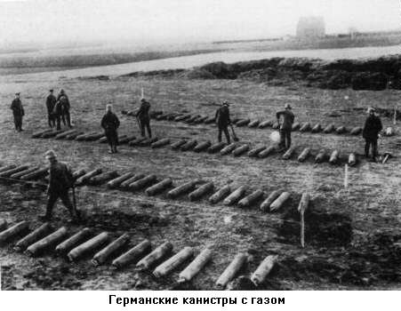
Ответьте на вопросы и выполните задания:
А) Определите значение изобретений в годы Первой мировой войны изображенных на иллюстрациях для побед в сражениях.
В) Опишите, когда и в каких сражениях были использованы.
С) В последующих войнах использовались данные изобретения, какие претерпели изменения?
D) В наши дни используют данные изобретения и в каких случаях? Приведите примеры.

5. Опираясь на формулу ПОПС, подтвердите или опровергните выражение «Хиросима и Нагасаки: жестокость оправдана». Как вы считаете, в наши дни возможно использование ядерного оружия для решения военных конфликтов?
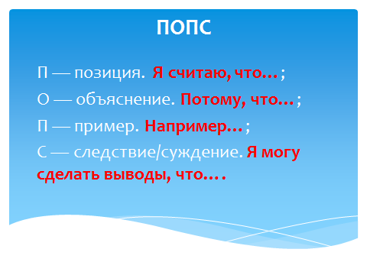

Балтабаев Қ. Б., «Мұрагер» мамандандырылған
мектеп –интернатының тарих пәні мұғалімі

Қазақстан тарихы пәнінен оқушылардың функционалдық
сауаттылығын дамытуға бағытталған тапсырмалар жүйесі

1 – тапсырма. Тәуекел ханның әскери жорығы
Нұсқау: Сізге тарихи карта мен дерек мазмұны бойынша құрастырылған бір дұрыс жауапты тест тапсырмалары берілген.

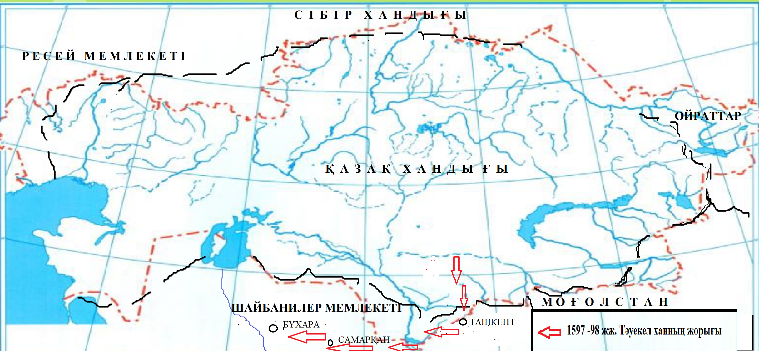
«Та’рих-и-Қыпшақ» («Қыпшақ тарихы») атты еңбектегі Тәуекел ханның Орта Азия қалаларына шабуылы туралы деректер
Қазақ сұлтандары әкесі мен баласының арасындағы – Абдолла хан мен Әбді-Момын хан арасындағы қырқыс туралы хабар алған кезде бүлік көтеріп, Тәуекел хан орасан көп әскерімен Бұхараны қаратып алмақ болды. Абдолла хан ұрысқа (өз) қолбасшыларының тобын шығарды. Сол шайқаста атақты өзбектердің көпшілігі өлтірілді. Қашып-пысқан әскер Бұхараға келді. Бұл оқиға хан үшін тағы бір реніш болды. Ол әскер жинап, қазақтарға (тойтарыс беруді) әзірлеу үшін Самарқан жағына жорыққа аттанды. Оның басқаруының осы кезеңінде осында үздіксіз жеңілістер оның жүрек айнасына із түсіріп, ол қайғы-қасіреттен ауруға шалдықты, сөйтіп мың жетіңші жылы /1/ өзінің уақытша өмірінің қалғанын жан алушыға (ажал періштесі Әзірейілге) тапсырды...
Абдолла ханның ұлы Әбді-Момын (өз) әкесі қайтыс болғаннан кейін даңқты Бұхара каласында (таққа) отырды...
Ол осы жерден Самарқанға аттанды. Мың жетінші жылдың аяғында Темір тағына отырды. Оның (әкесі жағынан) немере туысы Хазірет-сұлтан Ташкентті жаулап алуға ту көтерді. Оған Жәнібек сұлтанның ұлы Рүстем сұлтан көмек көрсетті. Әбді-Момын хан орасан көп күшпен Ташкентке жорыққа шықты. Ол (бірқатар) шайқастардан кейін Хазірет-сұлтанды колға түсіріп, даңқты қаласына жеңіспен оралды. Сол елдің қазақ сұлтандары (мен) хакімдері (оған) бас иіп, бағынды...
Қазақ Тәуекел хан Әбді-Момын ханның өлтіріліп, Пір-Мұхаммед ханның билік құра бастағаны туралы хабар алған кезле ол Ташкент пен Мауараннахрды бағындыру үшін жолға шықты. Ол әуелі Ташкетті қаратты, ал сонан соң Самарқанды басып алды (және) Бұхараға (қарай) бет бұрды. Пір-Мұхаммед хан ашық шайқаста қарсыласу мүмкін деп таппай, сондықтан қамалға бекінді. Шамамен жиырма күн бойы Тәуекел хан мен оның қазақтары Бұхараның манайын тонады, күн шығып, батқанға дейінгі уақыт аралығында екі жақтың арасында үнемі қақтығыстар болып тұрды. Ақыр аяғында қазақтар жеңіліс тапты. Тәуекел хан Самарқанға шегінді. Бауыры Әшім ханмен одақтасып, ол Пір-Мұхаммед ханға қарсы ұрысып, шайқасуға әзірленді. Хан оларды тағы да шайқаспақ ниетпен қарсы алды. Осы кезде оған Пір-Мұхаммед ханның інісі Баки-Мұхаммед сұлтан келіп қосылды. Хан оның келуін жақсылықтың нышаны деп жорыды және оған құрмет көрсетті. Екі жақ әскерлерінің арасында бір айдай уақыт ұрыс-қақтығыс болып тұрды. Бір жолы Тәуекел хан түн жамылып шабуыл жасады. Кескіленген шайқас болды. Тәуекел ауыр жараланды. (Ол) еш нәрсеге қол жеткізе алмағандықтан, ат тізгінін Ташкент жаққа бұрды. Сол жарақаттан Тәуекел хан о дүниеге асағыс аттанып кетті...»
XV – XVIІІ ғасырлардағы қазақ хандарынң тарихы жөніндегі материалдар.А., 1969, 394 -395, 556 – б.
/1/ 1007 ж. – қазiргi жыл санау бойынша 1597/1598 ж.

1. Берілген картаны пайдаланып, Тәуекел ханның жорығын қай ғасырда жасағанын анықтаңыз:
А) XV ғасырдың ортасы
В) XV ғасырдың соңы
С) XVІ ғасырдың ортасы
Д) XVІ ғасырдың соңы
Е) XVІІ ғасырдың соңы
2. Дерек және карта бойынша Абдолла ханның қай мемлекеттің билеушісі екенін анықтаңыз:
А) Сібір хандығы
В) Ноғай Ордасы
С) Шайбанилер мемлекеті
Д) Моғолстан мемлекеті
Е) Жоңғар хандығының
3. Дерек бойынша Тәуекел ханның Бұқараны қаратып алмақ болып, жорыққа шығуына мүмкіндік жасаған қолайлы жағдайды анықтаңыз:
А) Абдолла ханның Иранмен соғысып жатуы
В) Аболла хан мен оның баласы Әбді – Момын арасындағы өзара талас - тартыс
С) Абдолла ханның ауырып қалуы
Д) Абдолла ханның қайтыс болуы
Е) Абдолла ханның өз еркімен биліктен кетуі
4. Абдолла ханнның қайтыс болған мерзімін анықтаңыз:
А) 1596 – 1597 жж
В) 1597 – 1598 жж
С) 1598 – 1599 жж
Д) 1599 – 1600 жж
Е) 1600 – 1601 жж
5. Дерек бойынша Тәуекел ханның басып алған қалаларын анықтаңыз:
А) Отырар, Сайрам
В) Алмалық, Ташкент
С) Қашқар, Алмалық
Д) Ташкент, Самарқан
Е) Бұхара, Ташкент

2 – тапсырма: Тарихи тұлғалар
Нұсқау: Сізге тарихи тұлғалардың портреттері мен дерек мазмұны бойынша құрастырылған бір дұрыс жауапты тест тапсырмалары берілген.

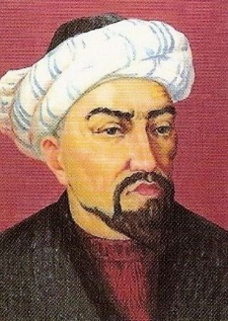
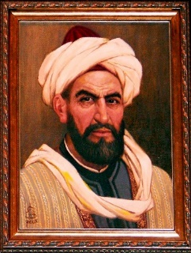
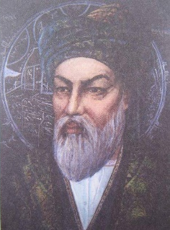
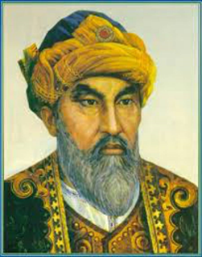
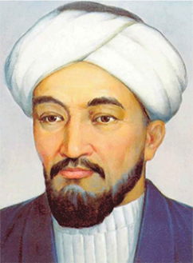
№1 № 2 № 3 №4 № 5

1. № 1 портреттегі әлемдік деңгейдегі ғалымның аты – жөнін анықтаңыз:
А) Әбу Райхан Бируни
В) Жүсіп Баласағұн
С) Махмұд Қашғари
Д) Әль - Фараби
Е) Сүлеймен Бақырғани
2. № 2 портреттегі «Диуан лұғат ат – түрк» еңбегінің авторын анықтаңыз:
А) Әбу Райхан Бируни
В) Жүсіп Баласағұн
С) Махмұд Қашғари
Д) Ахмет Иүгнеки
Е) Қожа Ахмет Ясауи
3. № 3 портреттегі «Құтты білік» еңбегінің авторын анықтаңыз:
А) Әль - Фараби
В) Жүсіп Баласағұн
С) Махмұд Қашғари
Д) Әбу Райхан Бируни
Е) Мұхаммед Хайдар Дулати
4. № 4 портреттегі «Диуани Хикмет» еңбегінің авторын анықтаңыз:
А) Әбу Райхан Бируни
В) Жүсіп Баласағұн
С) Махмұд Қашғари
Д) Ахмет Иүгнеки Е) Қожа Ахмет Ясауи
5. Төменде келтірілген тарихи дерек үзіндісінің авторы, № 5 портреттегі тұлғаны анықтаңыз:
«Ол кезде Дештi Қыпшақта Әбiлқайыр хан билiк еттi. Ол Жошыдан тараған сұлтандарға көп әбiгер келтiрдi. Жәнiбек хан мен Керей хан одан Моғолстанға қашып кеттi, Иса-Бұқа хан оларды ықыласпен қарсы алып, Шу және Қозыбасы өңiрiн бердi, ол Моғолстанның батыс жақ шетiндегi өңiр едi. Олар сол жерде рақат өмiр сүрiп жатқан кезде Әбiлқайыр хан өлгеннен кейiн өзбек ұлысы бүлiне бастады; (онда) көп ұрыс-керiс басталды. (Оның бодандығының) көпшiлiк бөлiгi Керей хан мен Жәнiбек ханға көшiп кеттi, сөйтiп олардың маңына (жиналған адамдар) саны екi жүз мың адамға жеттi. Олар өзбек-қазақтар (өзбек-қазақ) деп аталып кеттi».

3 – тапсырма: Атлах шайқасының тарихи маңызы
Нұсқау: Берілген мәтінді мұқият оқып, Атлах шайқасының тарихи маңызын кестедегі қажетті бағандарға орналастырыңыз:

«751 жылы Атлах қаласы маңында қытай және араб әскерлерінің арасында қиян – кесік шайқас болды. Талас түбіндегі бұл шайқаста араб әскерлері қарлұқтар мен түркештердің көмегімен қытай әскерлерін жеңді. Екі жақ әскерлерінің шайқасы 751 жылы 29 шілдеде басталып, 5 күнге созылды. Шайқаста жеңіліс тапқан Тан патшалығы бұдан кейінгі кезеңде өз құдіретінен айрылды. Бұл өз кезегінде түркілердің Ислам өркениетімен жақындасуын жылдамдатты. Талас түбіндегі шайқас Түркістанда мұсылман немесе қытай мәдениеті үстемдігі орнауы мәселесін шешті. Арабтар тұтқынға алынған қытайлықтардан қағаз жасауды үйреніп, бүкіл әлемге таратты. Арабтар батыстан Түркістанға мата өндірісін әкелді. Парсылар Түркістанға келіп қоныстана бастады, осы өңірде қала мәдениеті мен өндірістің дамуына ықпал етті. Түріктер исламды 751 жылдан былай қарай негізінен бейбіт жолмен қабылдап, ислам мәдениетімен ертерек танысты. Соның нәтижесінде түрік дүниесі Ислам әлемімен рухани тұтастыққа қол жеткізді. Адамзат мәдениетіне Махмұт Қашқари, Жүсіп Баласағұн, Әбу Насыр әл-Фараби, Қожа Ахмет Яссауи, Ахмет Иүгінеки, Ибн Сина қатарлы ұлы тұлғалардың данышпандық ілімдерін бере алды».
Саяси маңызы | Экономикалық маңызы | Мәдени маңызы
1. _______________________  2 _______________________ | 1. _______________________  2 _________________________ | 1. ___________________  2 ____________________
Атлах шайқасының маңызы

4 – тапсырма: Ерте орта ғасырдағы Қазақстан аумағындағы ертефеодалдық мемлекет
Нұсқау: Берілген тарихи карта мен мәтінді пайдалана отырып, сұрақтарға жауап беріңіз
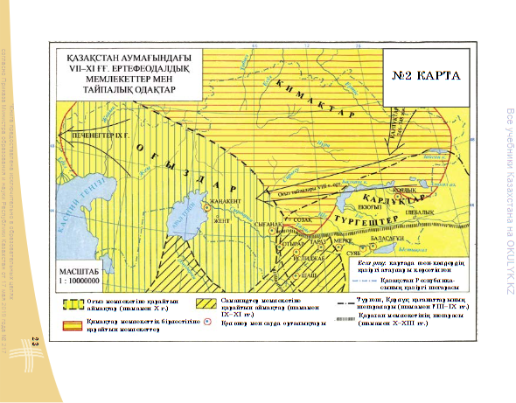
«Қағанатты билеуші адамды «қаған» деп атаған. Бұл атақтан екі саты төмен «ябғу» атағы болды. «Имек байғу» немесе «кимақ ябғу» деген тайпа көсемдерін білдіретін бірнеше атаулар да болған. Жеке тайпа көсемдерін «шад түтік» деп атаған. Шонжарларға «ябғу», «шад» деген лауазымдар берілген. Өкіметтің барлық билігі қағанның қолында болған. Ол ябғу, шад – түтіктерді өзі тағайындаған. Қағандық атадан балаға мұрагерлікке қалып отырған. Сондай- ақ оның төңірегіндегі билеуші ақсүйектердің де биліктері мұрагерлікке қалып отырған. Бұ қағанаттың саяси өмірінде әскери қызметкерлердің де беделі күшті еді. Олар әскери қызметтері үшін қағаннан алған жаңа үлестік жерлерінде әскер жасақтаған».
Сұрақтар:
- Мәтінде басқару жүйесі сипатталған қағанатты анықта:
- Мәтінде сипаттамасы берілген қағанаттың өмір сүрген мерзімін жаз.
- Мәтіннен қағанаттың басқару жүйесі феодалдық қоғамға тән екендігіне 2 дәлел келтір.
5 – тапсырма: Қарахан дәуіріндегі Тараз қаласы
«Тараздың ең өркендеген Қарахан әулеті билік жүргізген мерзіммен тұстас. Бұл кезде қала қайтадан салынып, өзінің зәулім үйлерімен, қыш төселген көшелерімен, керуен сарайымен, теңге соққан ұстаханасымен әлемге әйгілі болды. Қала ішінде су құбыры жүргізіледі, моншалар салынады. Археологиялық қазба жұмыстары кезінде табылған құмыралар, шыны, қыштан құйылған мәнерлі ыдыстар, күміс, қола, мыс бұйымдар, осында соғылған теңгелер қарыштап дамыған қала өмірін көз алдымызға елестеді.
Бұл кезеңде көркемдігі жағынан баршаны таңғалдыратын кесенелер бой көтерді. Бұлардың ішінде аса көрнектілері – ежелгі Тараз рабадына орналасқан Қарахан, қала сыртындағы Бабаджа – қатын, Айша бибі кесенелері».
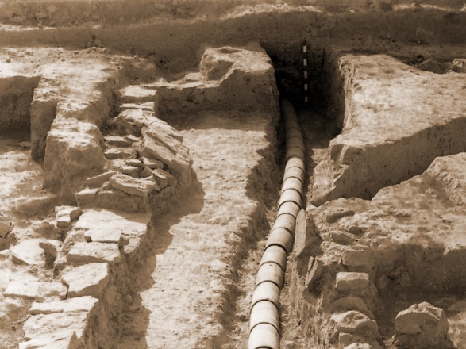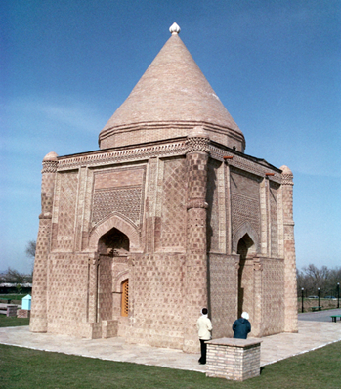
Тараз қаласындағы моншаның қыш құбыры Айша Бибі кесенесі
(X – XІІ ғ.) (XІ – XІІ ғ.)

1 - Сұрақ:
Мәтінде Тараз қаласында қолөнердің дамығандығына қандай дәлелдер келтірілген.
2 – сұрақ: Мәтінде аталып өтілген, бірінің суреті берілген кесенелер қандай өнердің дамығандығына дәлел бола алады.
А) Қолөнер
В) Зергерлік өнер
С) Сәулет өнері
Д) Ұсталық кәсіп
3 – сұрақ: Мәтіннен Таразда сауданың жоғары деңгейде дамығандығын көрсететін 2 дәлелді анықтаңыз.
4- сұрақ: Берілген деректерден Тараздың өркендеуіне мүмкіндік жасаған Қарахан әулеті билік жүргізген мерзімін анықтаңыз
6 – тапсырма: Әбілқайыр ханның Ресей императына хат жазуының себептері Нұсқау: Мәтінді мұқият оқып, Әбілқайыр ханның Ресей императорына хат жазуының себептерін саяси және экономикалық факторларға (себептер) жіктеп, орналастырыңыз.
«Қазақ елінің халықаралық жағдайының шиеленісуі Кіші жүз ханы Әбілқайырдың Ресей империясына үміт артуына себепші болды. Ол көрші ірі мемлекетпен тығыз байланыс орнату арқылы қалмақтар мен башқұрттардың қазақ жерін мазалауын тоқтатуға тырысты. Әбілқайырдың сонымен қатар Петербург билеушілеріне арқа сүйеп, Қазақстандағы өз қарсыластарының өзінің хандыққа таласатын саяси қарсыластарын әлсіретуді көздегені де белгілі. Ханның ең басты мақсаты – батыстағы көршісі Ресеймен сенімді байланыс орнатып, бар күшті жоңғарларға қарсы күреске жұмылдыру болатын.
Әбілқайырдың орыс үкіметіне ниет аударуы қазақ ауылдарының шаруашылық мұқтаждығымен де байланысты. Бейбіт өмір Жайықтың төменгі ағысындағы жоңғарларға да, Есіл, Ертіс, Ор өзендері өңірінде ғасырлар бойы көшіп-қоңып жүрген қазақ руларына да мал шаруашылығы үшін ауадай қажет еді. Ресеймен келісімге келу арқылы бұл мәселені де шешу ойластырылды.
Әбілқайыр мен оның жақтастарының Ресейден тағы да бір күткені – қазақ жері арқылы шығысқа, шығыстан батысқа Ресей және басқа елдерге өтетін сауда - керуен жолдарының қауіпсіздігін қамтамасыз ету еді».

Саяси факторлар (себептер) | Экономикалық факторлар (себептер)
1.  2.  3. | 1.  2.

7 – тапсырма: Зерттеушілердің Сырым Датұлы туралы жазғандары
А. И. Добросмыслов Сырым Датұлы туралы. «Қырғыздардың біздің шығыс шегарамызға шабуылы мен даладағы бүлікшілік бұл уақытта шыңына жетті. Сол кездің тілімен айтқанда ұрлық пен дөрекілік әр қадам сайын кездесіп отырды. Бұл жағдайға келуге төмендегі жайлар себеп болды. Қарапайым қырғыздар ішінен Байбақты руының Байұлы тармағынан шыққан Сырым Датұлы деген батыр өзінің ерекше ақылдылығы, қажыр - қайраты арқасында хандар мен сұлтандардың ата жауына айналды. Қартайған Нұралы хан тәртіпсіздіктерді тыюға ешқандай шара қолдана алмады. Қырғыздар оның өзіне қарсы шығып, тонаушылыққа ұшыратты. Байбақты, шекті және адайлардан құралған Сырым тобы сұлтандарға маза бермеді».
Ағылшын журналисі Д. Ч. Боулджер Сырым батыр жайында. «Сырым батыр – XVIII ғасырдың екінші жартысында Кіші Ордада орын алған оқиғаларда орны ерекше тұлға. Аса қажырлы, ерекше күш - жігердің иесі, терең ойлы, қайратты, батыл, тапқыр, айлалы да, өзін құрметтегенді жақсы көретін бұл адам халықтың сүйіспеншілігіне бөленді, халық оны құрмет тұтып, дәріптеді десе де болады . Ордалықтар оны өздерінің абыройы деп санайтын, қарапайым халықтан шығуының өзі Сырымды халыққа жақындастыратын. Халық арасындағы күшті ықпалын пайдаланып, Сырым батыр өзін құрметтейтін бір топ халықты батыл да қауіпті істерге бас тап барды. Мәселен, Орынбор өлкесін басқаруға тағайындалған барон Игельстром сол жерге келгенге дейін ол ашықтан - ашық үкіметке қарсы іс-әрекет ұйымдастырып, тіпті барон келгеннен кейін де Таналық бекінісіне шабуыл жасады. Қырғыздар орыс отарлаушыларының қоқандықтардан кем түспейтінін, Ресейге қолдау көрсетудің армандап келген бостандыққа жеткізбейтінін, бос әурешілік екенін түсіне бастады».
1 – сұрақ: Добросмыслов пен Д.Ч. Боулджердің Сырым батырға мінездемелері сәйкес келетін тұсын анықта:
2 – сұрақ: Мәтіннен Добросмыслов пен Д.Ч. Боулджердің Сырым батырдың ұлт – азаттық күресін сипаттауларында сәйкес келмейтін тұсын анықта
А) Екеуінің Сырым батырдың қызметін сипаттауы бірдей
В) Сырым батырдың күресінің кімдерге қарсы бағытталғанын көрсетулері
С) Қоқан хандығына қарсы күресін сипаттауы
Д) Хиуа хандығына қарсы күресін көрсетулері
3 – сұрақ: Екі зертеуші ғалымның қайсысы Сырым батырдың жүргізген күрестің ұлт – азаттық сипатта екендігін анықтап жазған. Мәтіннен нақты үзінді келтіріңіз.
8 – тапсырма: Патша өкіметінің отаршылдық саясаты
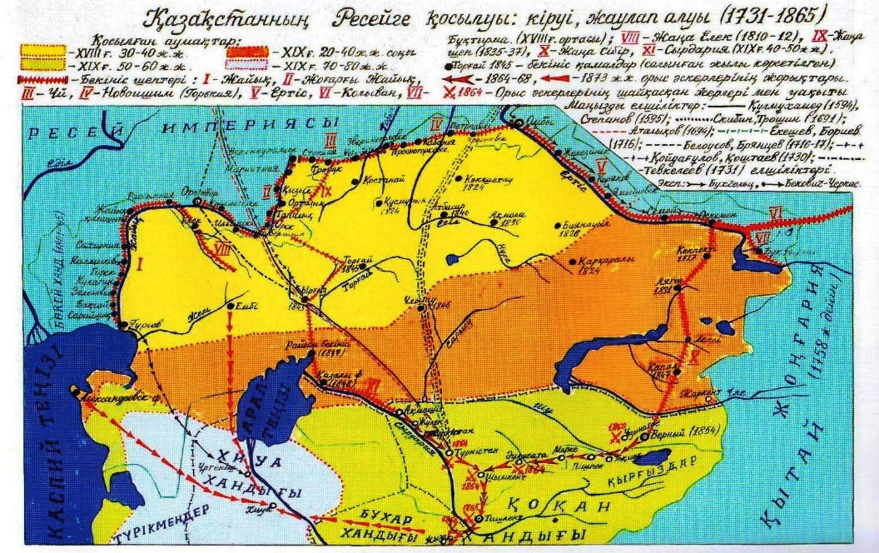
Орынбор өлкесі қазақтары көтерілісінің себептері. «Ресейдің Орта Азия аумағына ене бастауындағы негізгі тірек пункттерінің бірі Орынбор қаласы мен Ор бекінісі болды. 1816 – 1835 жылдары патша үкіметі Елек жөне Жаңашеп линиясын құрып, оған казактарды қоныстандырды. 1840 жылы Орынбор казак әскеріне Орал мен Елек өзендерінің сол жағалауындағы жерлер түгелімен берілді. Бұл шұрайлы жерлер ертеден-ақ дала тұрғындарының мал жайылымдық өріс - қонысы болатын.
Қазақтар ежелгі атақонысынан айырылып, даланың құнарсыз аумағына көше бастады, олардың күнделікті тұрмысына, материалдық әл-ауқатына үлкен нұқсан келтірілді. Бұл жағдай қазақтардың орыс тұрғындарына деген өшпенділігін өршітіп жіберді, олар шеп бойындағы казак селоларына шабуыл жасай бастады. Орыс тұрғындары мен казактар көктемгі егіншілікпен айналысу үшін далаға қарусыз шығуға қорқа бастады. Жергілікті тұрғындар олардың мал-мүлкін тартып алып, тіпті адамдарын да тұтқындап әкетті. Әсіресе қазақ даласындағы толқулар мен бас көтерулерді сұлтан Кенесары Қасымов пен оның әкесі Қасым Абылаевтар ұйымдастырып отырды».
1 – сұрақ: Мәтінде Орынбор өлкесі қазақтарының көтерілісінің қандай негізгі себебі көрсетілген?
А) Ресей империясының әкімшілік – басқару реформасы
В) Жер мәселесі
С) Ресей әскерінің шабуылы
Д) Саудадағы теңсіздік
2 – сұрақ: Мәтін мен картадан Ресей империясының жүргізген отаршылдық саясатының 3 тәсілін анықта:

3 – сұрақ: Қазақтардың Ресей империясының отаршылдық саясатына қарсы күрес жүргізгендігін мәтіндегі қандай фактілер дәлелдейді?
4 – сұрақ: Қазақтардың Ресей империясының отаршылдық саясатына қарсы күресін басшыларын анықтаңыз.
8 – тапсырма: Картаны мұқият қарап сұрақтарға жауап беріңіз
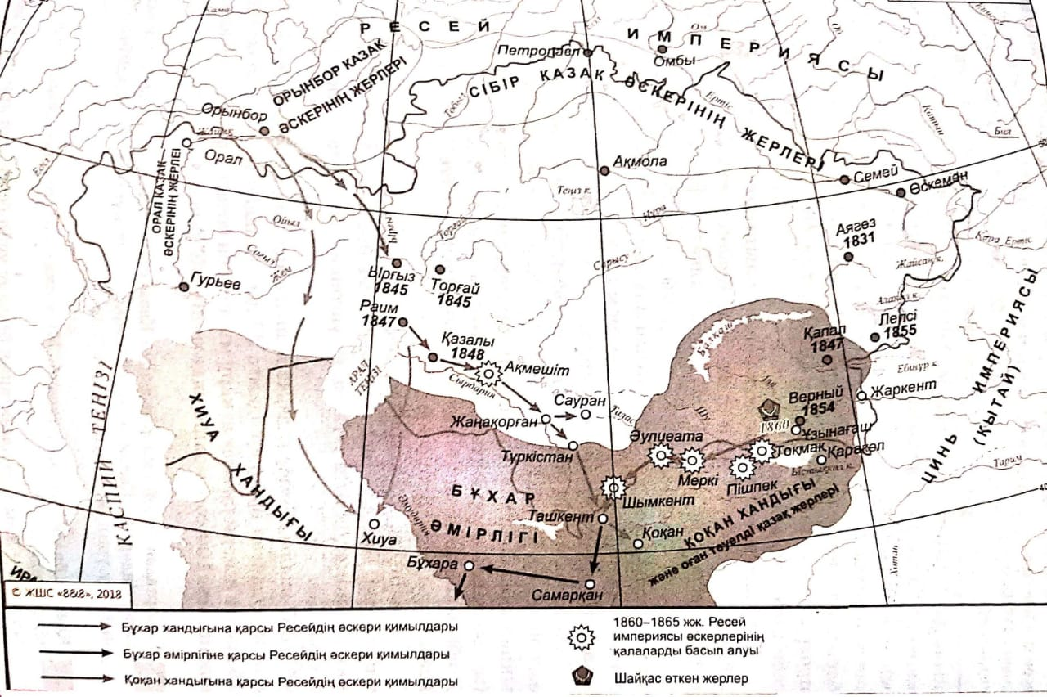

1. Картада қандай тарихи оқиға көрсетілгендігін анықтаңыз
2. Картада көрсетілген тарихи оқиғаның мерізімін анықтаңыз
3. Ресей империясы әскери жорықтар нәтижесінде табыстарға қол жеткізгендігіне 2 дәлел келтіріңіз
4. Ресей империясының әскери жорықтарының Қазақстан үшін салдары қандай болды деп ойлайсыз?

10 – тапсырма: Қарқаралы петициясы
Қарқаралы уезі қазақтарының атынан 42 сенімді өкілдің ІІ Николай патша атына жазған петициясының мазмұны
«Ұлы мәртебелі император ағзамға Министр А.Булыгиннің жасаған жобасын қолдап, Омбыда генерал Сухатин бастаған атқамінерлер қазақтарды Земский соборға қатыстырмау жөнінде шешім алыпты. Мұндай жетесіз шешім Қыр өлкесінің негізгі халқы болып табылған қазақтардың тіршілік ерекшеліктерінен және халық ретіндегі еркімен үш қайнаса сорпасы қосылмайды.
Қытайдан Ауғанстанға дейінгі ұлан-байтақ жерді алып жатқан қазақтар өзінің бүкіл тағдыры мен өмірлік мүдделерін мемлекеттің тағдырымен байланысты деп санайды және өзін басқа халықтарымен тең праволы деп есептейді. Сіздің, патша ағзамға, халық сеніміне ие болған, лайықты адамдарды мемлекет билігіне қатыстырмақ ниетіңізді білуші едік. Демек, алты миллион қазақ халқын ерекше құқықсыз, заңсыз тобырға жатқызып қою – қарапайым ғана әділдік пен ақиқатқа қиянат емес пе?
Біздің мал шаруашылығымен айналысатынымыз рас, мал бағып көшіп жүргеніміз де рас. Бірақ, кейбір ұлықтар ойлағандай дала кезіп, жөн-жосықсыз қаңғып жүрмейміз. Осы үшін ғана мемлекет билігіне сайлану сияқты аса маңызды саяси құқықтан айырылуымызды қалайтүсінеміз?!
Мал шаруашылығымен айналысты деп қазақты сайлау правосынан айырасыз, ал сауда істейтін, диқан, балықшы және басқа кәсіп иелерінің сайлау правосы барын қалай түсінеміз? Шынында Ресей империясының халықтары білімі мен мәдениеті жағынан әрқилы, солардың ішінде қазақтар алдыңғы орында емес екені рас, бірақ, ең соңында да қалып отырған жоқ. Қазақтардың қоғамдық және мемлекеттік мүдделерді орыс мұжықтарынан кем түсінетінін кім дәлелдеген екен? Оның бер жағында қазақтардан гөрі мемлекет билігіне көбірек араласуға мүмкіндік алған отырықшы бұратана елдерден біздің қай жеріміз кем? Қазақтардың мүддесін кім қорғайды? Олардың мұң-мұқтажын кім біледі, халықтың өзі сайлаған өкілдері болмаса, сол халықтың қажетін өтеудің жолдарын кім көрсетеді?
1 – сұрақ: Петиция мазмұнының негізгі идеясы қандай?
А) Қазақтарға сайлау құқығын беру
В) Жерді тартып алуды тоқтату
С) Қазақтарға діни бостандықты талап ету
Д) Қазақтарға еркін кәсіпкерлікпен айналысу құқығын талап ету
2 – сұрақ: Мәтіннен Қарқаралы петициясын жазуға қандай жағдай себеп болғандығын анықтаңыз
3 – сұрақ: Петицияны жазушылар өз талаптарының дұрыс екендігін мәтінде қалай дәлелдейді?
4 – сұрақ: Петицияның нәтижесі қандай болды деп ойлайсың?

Асқар Қ.Т.,
Қарқаралы ауданы, Бүркітті ауылының
«№ 20 ЖББОМ» КММ, тарих пәні мұғалімі

Қазақстан тарихы пәнінен оқушылардың функционалдық
сауаттылығын дамытуға бағытталған тапсырмалар жүйесі

1 – тапсырма: Дамыған орта ғасырдағы Қазақстан аумағындағы ертефеодалдық мемлекет
Нұсқау: Берілген тарихи карта мен мәтінді пайдалана отырып, сұрақтарға жауап беріңіз
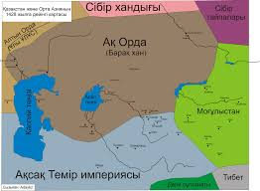
«Хан 1368-1369 жж. өз атынан Сығанақ қаласында теңге соқтырды. Ол 1374-1375жж. Еділ бойына қарай жорық жасап, Алтын Орданың астанасы Сарайды, Қажы-Тарханды алып, Кама бұлғаларын бағындырды.Бірақ Алтын Орданың уақытша билеушісі Мамайды жеңе алмады»

1. Мәтінде сипатталған оқиға кезіндегі Ақ Орда ханы:
А) Сасы Бұға
В) Ерзен хан
С) Мүбәрәк хан
Д) Ұрыс хан
Е) Тоқтамыс хан
2. Мәтінде сипатталған тарихи оқиғаны анықтаңыз.
А) Ақ Орданың Алтын Ордадан мүлдем оқшаулануы.
В) Тоқтамыс Ақ Орда билігін алды
С) Әмір Темірдің ақ Орданы басып алуы
Д) Әмір Темірдің Моғолстанды басып алуы
Е) Әмір Темірдің Алтын Орданы басып алуы

2 – тапсырма: Тарихи тұлғалар
Нұсқау: Сізге тарихи тұлғалардың портреттері мен дерек мазмұны бойынша құрастырылған бір дұрыс жауапты тест тапсырмалары берілген.

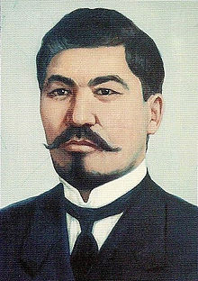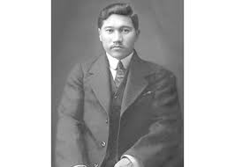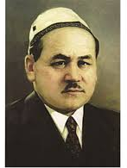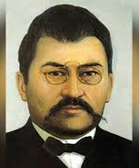
1. № 1 портреттегі әлемдік деңгейдегі ғалымның аты – жөнін анықтаңыз:
А) Міржақып Дулатов
В) Ахмет Байтұрсынов
С) Мұстафа Шоқай
Д) Мұхаметжан Тынышпаев
Е) Әлихан Бөкейханов
2. № 2 портреттегі әлемдік деңгейдегі ғалымның аты – жөнін анықтаңыз:
А) Міржақып Дулатов
В) Ахмет Байтұрсынов
С) Мұстафа Шоқай
Д) Мұхаметжан Тынышпаев
Е) Әлихан Бөкейханов
3. № 3 портреттегі әлемдік деңгейдегі ғалымның аты – жөнін анықтаңыз:
А) Міржақып Дулатов
В) Ахмет Байтұрсынов
С) Мұстафа Шоқай
Д) Мұхаметжан Тынышпаев
Е) Әлихан Бөкейханов
4. № 4 портреттегі әлемдік деңгейдегі ғалымның аты – жөнін анықтаңыз:
А) Міржақып Дулатов
В) Ахмет Байтұрсынов
С) Мұстафа Шоқай
Д) Мұхаметжан Тынышпаев
Е) Әлихан Бөкейханов
5. Төменде келтірілген тарихи дерек үзіндісі бойынша берілген суреттегі тарихи тұлғалардың артығын тап.
1917ж. желтоқсанның 5—13 Орынборда Екінші жалпықазақ съезі өткізілді. Құрылтайдың күн тәртібіне 10 мәселе қойылды. Олардың ішіндегі ең негізгілері: қазақ-қырғыз автономиясын жариялау, милиция һәм Ұлт кеңесі (Үкімет) құру мәселелері болды. Құрылтай делегаттары Уақытша үкімет құлатылғаннан кейін қазақтардың өмір сүруінің өзін күрделендіріп жіберген анархия (тәртіпсіздік) жағдайында елді аман сақтау үшін, «уақытша Ұлт Кеңесі» түріндегі берік билік құру, оған «Алаш Орда» деген атау беру (төрағасы Ә. Бөкейхан, Ұлт Кеңесі құрамына 25 адам кірді), сондай-ақ милиция жасақтау туралы қаулы қабылдады. Алаш астанасы — Семей (кейін Алаш-қала атауын алды) қаласы еді.

3 – тапсырма: Кестеде берілген тарихи тұлғаларды сөздерімен сәкестендіріңіз.

Тарихи тұлғалар | Жауабы | Тұлғалардың сөздерінен үзінділер
- Ұрыс хан |  | А. «Мен әлемді жаулап алмағанда, олар бізге қылыш көтерер еді»
- Өзбек хан |  | В. «Ақ Орданың тәуелсіздігіне мен алғаш қол жеткіздім!»
- Тоқтамыс |  | С. «Біз мемлекетімізді нығайту үшін ислам дінін нығайттық»
- Әмір Темір |  | D. «Әмір Темір болмағанда, Мәскеу біздің астанамыз болар еді...»

4 – тапсырма: Тас дәуіріндегі аңшы аңға шығып барады. Ол, төменде көрсетілген суреттегі қарулардың қайсын өзімен алады?
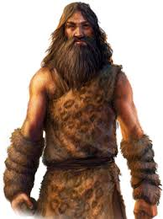
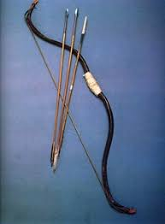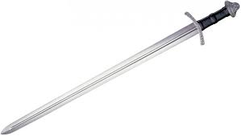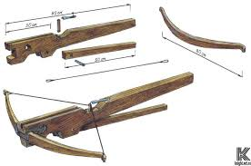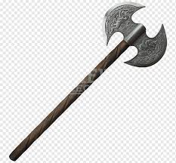
1.Садақ пен жебе 2. Қылыш 3. Арбалет 4. Айбалта
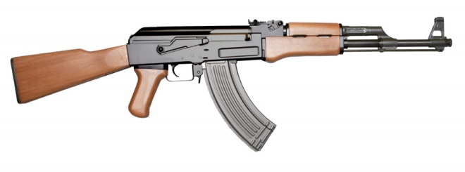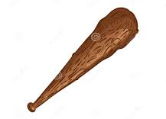
- Бумеранг 6. Автомат 7. Шоқпар

5 – тапсырма: Сұрақтарға жауап беріңіз.

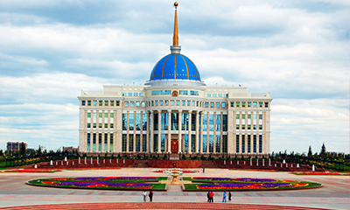

- Қандай архетиктерулық құрылысты көріп тұрсыз?
- Қай уақытта салынған?
- Бұл құрылысты салу барысында қандай мақсат көзделді?
- Бұл құрылыс туралы не білесіз?

6 – тапсырма: Кестедегі бос орындарды толтырыңыз. (Қазақстандағы ХХ ғасырдың басындағы саяси оқиғалар)

Мерзімі | Оқиға | Нәтижесі
1916 жыл 25 маусым | Патша үкіметінің «Түркістан мен Дала өлкесінен 19 – 43 жас аралығындағы 500 мың адамды қара жұмысқа алу туралы» жарлығының шығуы
1921 жыл наурыз |  | Шаруашылықты өркендетуге мүмкіндік берген "керемет ғажайып» саясат болды (1921-1929жж.)
 | 1929 жылдың екінші жартысынан бастап республикада колхоз құрылысы жедел дамытылды. Алғашқы МТС-тер құрылды. | Ауылдың ғасырлар бойы қалыптасқан өмір салты күйреді. Қазақ қоғамының әлеуметтік негізі жойылды. Ғасырлар бойы ккөшпелі өркениет жасаған тіректер қиратылды.

7 - тапсырма: Кескін картаға санмен берілген ежелгі дәуір (тас, қола, темір) ескерткіштерін анықтаңыз. №4 ескерткішке сипаттама жазыңыз. Жауабын арнайы жауап кестесіне жазыңыз.

1 – | 2 - | 3 - | 4 - | 5 -

№4 ескерткіш ___________________________________________________________ ________________________________________________________________________________________________________________________________________________

8 – тапсырма: Қашан? Қандай оқиға болды?
1931 - 1933 жж. ----
1928ж ----------------
1929 ж ---------------
1930 ж ---------------
1931 ж ---------------
9 – тапсырма: Ұсынылған сөздер негізінде дәйекті әңгіме құрыңыз және қандай оқиға желісі талқыланатынын анықтаңыз:

- 1730 жыл, Әбілқайыр хан, Балқаш көлінің оңтүстігі.
- 1783-1797 жж., Орынбор губерниясы, Еділ – Арал теңізі.

10 – тапсырма: мәтінді оқып, тапсырмасын орындаңыз.
Моңғолдардың 13 ғасырдағы Қазақстан жерлеріне жасаған жорықтары қазақ халқының өмірін өзгертті және олардың ана тілінің дамуына әсер етті. Моңғол тілінен қазақ тіліне қандай сөздер келгенін және бүгінгі күнге дейін қолданылып жүргенін анықтаңыз. Осы сөздерге қысқаша глоссарий жасап, мағынасын түсіндіріңіз.

